МИНИСТЕРСТВО СЕЛЬСКОГО ХОЗЯЙСТВА
РОССИЙСКОЙ ФЕДЕРАЦИИ
федеральное государственное бюджетное образовательное учреждение
высшего образования
Курский государственный аграрный университет
имени И.И. Иванова»
Кафедра стандартизации и оборудования перерабатывающих производств

Методические указания по выполнению курсовой работы
по дисциплине Методические указания
по выполнению курсовой работы
по дисциплине «Кадастр недвижимости и мониторинг земель»
Направление подготовки:21.03.02 Землеустройство и кадастр
Профиль «Землеустройство»

Курск- 2025 г.

ВВЕДЕНИЕ
В процессе освоения дисциплины «Кадастр недвижимости и мониторинг земель» обучающиеся выполняют курсовую работу на тему «Кадастровые работы в отношении земельных участков».
Методические указания для выполнения курсовой работы «Кадастровые работы в отношении земельных участков» нацелены на помощь обучающимся в приобретении и закреплении следующих навыков:
~ применения на практике технологии сбора, систематизации и обработки кадастровой информации;
~ использования данных Единого государственного реестра недвижимости;
~ проведения кадастровых работ в отношении земельных участков;
~ составления кадастровой документации на земельные участки;
~ применения информационных технологий для решения задач единого государственного реестра недвижимости и др.
Методические указания для выполнения курсовой работы разработаны для обучающихся по направлению подготовки 21.03.02 Землеустройство и кадастры направленность (профиль) «Землеустройство» содержат:
~ основные положения и требования к оформлению курсовой работы;
~ порядок проведения кадастровых работ в отношении земельных участков;
~ методические указания по заполнению разделов текстовой части курсовой работы;
~ методические указания по оформлению межевого плана на земельные участки.
- ОСНОВНЫЕ ПОЛОЖЕНИЯ И ТРЕБОВАНИЯ К ОФОРМЛЕНИЮ КУРСОВОЙ РАБОТЫ
Подготовка курсовой работы способствует закреплению и углублению теоретических знаний по дисциплине «Кадастр недвижимости и мониторинг земель», приобретению практических умений и навыков по осуществлению кадастровых работ в отношении земельных участков и подготовке межевого плана.
Документами-основаниями для выполнения курсовой работы являются:
~ Выписки из ЕГРН об основных характеристиках и зарегистрированных правах на объекты недвижимости;
~ Кадастровые планы территорий и другие сведения единого государственного реестра недвижимости.
Курсовая работа должен состоять из следующих составных частей:
~ титульного листа (приложение 1);
~ содержания;
~ введения;
~ основной части (практические разработки);
~ заключения;
~ списка нормативно -технической документации и литературы.
Введение должно отражать актуальность описываемых работ, цель курсовой работы, а так же основные задачи, решаемые при выполнении курсовой работы.
Основная часть состоит из трех разделов:
- Теоретические основы осуществления кадастровых работ;
  - Общие положения о кадастровых работах;
  - Случаи проведения кадастровых работ;
  - Состав и структура межевого плана при выполнении кадастровых работ (содержание зависит от выбранной темы);
- Характеристика объектов;
  - Сведения о местоположении исходных земельных участков;
  - Градостроительный регламент земельных участков;
  - Сведения ЕГРН об исходных земельных участках;
- Оформление межевого плана (содержание зависит от выбранной темы).
В заключении приводятся основные выводы по выполненной работе.
Список нормативно -технической документации и литературы должен содержать не менее 10 источников.
Работа выполняется с использованием программных комплексов MapinfoProfessional, ПК АРГО. В работе применяются данные, содержащиеся на официальных сайтах органов местного самоуправления, ФГИС ТП (https://fgistp.economy. gov.ru). Обучающиеся используют информацию, содержащуюся на Публичной кадастровой карте (https://pkk.rosreestr.ru), официальном сайте Росреестра (https://rosreestr.ru). Используют в работе Веб-сервисы Полигон Про(https ://pbprog. ru).
После выполнения задания курсовая работа оформляется с помощью программы Microsoft Word в соответствии с требованиями руководящего документа
Перед тем, как приступить к выполнению курсовой работы, обучающийся самостоятельно выбирает тему и согласовывает ее с преподавателем.
Предлагаемые темы курсовых работ:
- Образование земельного участка путем объединения земельных участков с кадастровыми номерами....;
- Образование земельных участков путем раздела земельного участка с кадастровым номером..;
- Образование земельных участков путем перераспределения
земельных участков с кадастровыми номерами ;
- Образование земельного участка путем перераспределения
земельного участка с кадастровым номером и земель,
находящихся в государственной или муниципальной
собственности;
- Исправление ошибки в местоположении границ земельного
участка с кадастровым номером ;
- Образование земельного участка путем выдела в счет доли
(долей) в праве общей собственности на земельный участок с кадастровым номером ;
- Образование земельного участка из земель, находящихся в
государственной или муниципальной собственности,
расположенного по адресу..;
- Образование части (частей) земельного участка с кадастровым
номером , расположенного по адресу..;
- Уточнение местоположения границ и (или) площади земельного участка с кадастровым номером..;
- Уточнение части (частей) с учетным номером . земельного
участка с кадастровым номером
Объект или объекты выбираются обучающимся самостоятельно по согласованию с преподавателем.

2. МЕТОДИЧЕСКИЕ УКАЗАНИЯ ПО ВЫПОЛНЕНИЮ РАЗДЕЛА «ТЕОРЕТИЧЕСКИЕ ОСНОВЫ ОСУЩЕСТВЛЕНИЯ КАДАСТРОВЫХ РАБОТ»
В данном разделе обучающимся должны быть рассмотрены вопросы выполнения кадастровых работ в отношении земельных участков. В процессе подготовки раздела обучающийся должен изучить виды работ, выполняемых кадастровыми инженерами, структуру межевого плана в зависимости от вида выполняемых работ, ответить на поставленные вопросы в каждом представленном подразделе.
- ОБЩИЕ ПОЛОЖЕНИЯ О КАДАСТРОВЫХ РАБОТАХ
Обучающийся должен изучить понятие «кадастровая деятельность (кадастровые работы)», выделить цель, объекты, результаты кадастровых работ, освоить требования, предъявляемые к субъекту кадастровых работ. В подразделе необходимо в виде связанного текста ответить на обозначенные вопросы.
Кадастровая деятельность (кадастровые работы)- это выполнение работ в отношении недвижимого имущества, в результате которых обеспечивается подготовка документов, содержащих необходимые для осуществления государственного кадастрового учета недвижимого имущества сведения о таком недвижимом имуществе и оказание услуг в установленных Федеральным законом 221-ФЗ от 24.07.2007г. «О кадастровой деятельности» случаях.
При выполнении кадастровых работ кадастровыми инженерами:
- определяются координаты характерных точек границ земельного участка (части земельного участка);
- определяются координаты характерных точек контура здания, сооружения, частей таких объектов недвижимости;
- определяются координаты характерных точек контура объекта незавершенного строительства (ОНС);
- осуществляется обработка результатов определения таких координат, в ходе которой определяется площадь объектов недвижимости;
- осуществляется описание местоположения объектов недвижимости;
- проводится согласование местоположения границ земельного участка.
Цель кадастровых работ: Подготовка документации, необходимой для осуществления государственного кадастрового учета недвижимого имущества (ГКУ).
Объекты кадастровых работ:
- земельные участки;
- здания;
- сооружения;
- помещения;
- части земельных участков, зданий, сооружений, помещений;
- машино-места;
- объекты незавершенного строительства;
- единые недвижимые комплексы.
Субъект кадастровых работ - кадастровый инженер. Кадастровым инженером признается физическое лицо, являющееся членом саморегулируемой организации кадастровых инженеров. Кадастровый инженер может быть членом только одной саморегулируемой организации кадастровых инженеров.
Обязательными условиями принятия физического лица в члены саморегулируемой организации кадастровых инженеров являются:
- наличие гражданства Российской Федерации;
- наличие высшего образования по специальности или направлению подготовки, перечень которых утверждается органом нормативно-правового регулирования в сфере кадастровых отношений, или наличие высшего образования по специальности или направлению подготовки, не вошедших в указанный перечень, и дополнительного профессионального образования по программе профессиональной переподготовки в области кадастровых отношений;
- наличие опыта работы в качестве помощника кадастрового инженера не менее двух лет, в течение которых он под руководством кадастрового инженера принимал участие в подготовке и выполнении кадастровых работ (стажировка);
- сдача теоретического экзамена, подтверждающего наличие профессиональных знаний, необходимых для осуществления кадастровой деятельности;
- отсутствие наказания в виде дисквалификации за нарушение законодательства о государственном кадастровом учете недвижимого имущества и кадастровой деятельности, предусмотренное Кодексом Российской
Федерации об административных правонарушениях, в соответствии с вступившим в законную силу решением суда;
- отсутствие непогашенной или неснятой судимости за совершение умышленного преступления;
- наличие действующего договора обязательного страхования гражданской ответственности кадастрового инженера;
- отсутствие ограничений, предусмотренных ст. 29 ФЗ «О кадастровой деятельности»;
Кадастровый инженер может выбрать одну из следующих форм организации своей кадастровой деятельности:
- в качестве индивидуального предпринимателя;
- в качестве работника юридического лица на основании трудового договора с таким юридическим лицом.
Кадастровый инженер вправе выбирать форму организации своей кадастровой деятельности и место ее осуществления самостоятельно.
Результаты кадастровых работ:
~ Межевой план - документ, который составлен на основе кадастрового плана соответствующей территории или выписки из Единого государственного реестра недвижимости (ЕГРН) о соответствующем земельном участке и в котором воспроизведены определенные сведения, внесенные в Единый государственный реестр недвижимости, и указаны сведения об образуемых земельном участке или земельных участках, либо о части или частях земельного участка, либо новые необходимые для внесения в Единый государственный реестр недвижимости сведения о земельном участке или земельных участках;
~ Технический план - документ, в котором воспроизведены определенные сведения, внесенные в Единый государственный реестр недвижимости, и указаны сведения о здании, сооружении, помещении, машино-месте, объекте незавершенного строительства или едином недвижимом комплексе, необходимые для государственного кадастрового учета такого объекта недвижимости, а также сведения о части или частях здания, сооружения, помещения, единого недвижимого комплекса либо новые необходимые для внесения в Единый государственный реестр недвижимости сведения об объектах недвижимости, которым присвоены кадастровые номера;
~ Акт обследования - документ, в котором кадастровый инженер в результате осмотра места нахождения здания, сооружения, помещения, машино-места или объекта незавершенного строительства с учетом имеющихся сведений Единого государственного реестра недвижимости о таком объекте недвижимости, а также иных предусмотренных требованиями к подготовке акта обследования документов подтверждает прекращение существования здания, сооружения или объекта незавершенного строительства в связи с гибелью или уничтожением такого объекта недвижимости либо прекращение существования помещения, машино -места в связи с гибелью или уничтожением здания или сооружения, в которых они были расположены, гибелью или уничтожением части здания или сооружения, в пределах которой такое помещение или такое машино-место было расположено;
Основные вопросы, которые могут быть рассмотрены в подразделе:
- Объекты кадастровых работ;
- Кадастровые работы в Федеральном законе «О кадастровой деятельности» от 24.07.2007г. №221 -ФЗ;
- Обязательные условия принятия физического лица в члены саморегулируемой организации кадастровых инженеров;
- Общее понятие о саморегулируемых организациях кадастровых инженеров;
- Права и обязанности кадастрового инженера при осуществлении кадастровых работ;
- Ответственность кадастрового инженера. Договор обязательного страхования гражданской ответственности кадастрового инженера;
- Основания для включения сведений об ассоциации (союзе) в государственный реестр саморегулируемых организаций кадастровых инженеров;
- Функции и права саморегулируемых организаций кадастровых инженеров;
- Государственный реестр саморегулируемых организаций кадастровых инженеров;
- Формы организации кадастровой деятельности;
- Основания для выполнения кадастровых работ. Договор подряда на выполнение кадастровых работ;
- Документы, являющиеся результатом выполнения кадастровых работ.
- СЛУЧАИ ПРОВЕДЕНИЯ КАДАСТРОВЫХ РАБОТ
Обучающийся должен рассмотреть случаи проведения кадастровых работ в отношении земельных участков, выбрать один из вариантов подготовки межевого плана, который будет рассматриваться при выполнении курсовой работы, изучить особенности образования земельных участков. В подразделе необходимо в виде связанного текста ответить на обозначенные вопросы.
В соответствии со ст. 22 ФЗ «О государственной регистрации недвижимости» №218 от 13.07.2015г. в межевом плане указываются:
- сведения об образуемых земельном участке или земельных участках в случае выполнения кадастровых работ, в результате которых обеспечивается подготовка документов для представления в орган регистрации прав заявления о государственном кадастровом учете земельного участка или земельных участков;
- сведения о части или частях земельного участка в случае выполнения кадастровых работ, в результате которых обеспечивается подготовка документов для представления в орган регистрации прав заявления о государственном кадастровом учете части или частей земельного участка;
- новые необходимые для внесения в Единый государственный реестр недвижимости сведения о земельном участке или земельных участках в случае выполнения кадастровых работ, в результате которых обеспечивается подготовка документов для представления в орган регистрации прав заявления о государственном кадастровом учете земельного участка или земельных участков.
Кадастровые работы в отношении земельных участков осуществляются в различных ситуациях: образование земельных участков из земельных участков, образование земельных участков из земель, находящихся в государственной и (или) муниципальной собственности, уточнение местоположения границ и (или) площади земельного участка, исправление ошибки в местоположении границ земельного участка и др.
- ОБРАЗОВАНИЕ ЗЕМЕЛЬНЫХ УЧАСТКОВ
В соответствии со ст. 11.2 Земельного кодекса РФ земельные участки образуются при разделе, объединении, перераспределении земельных участков или выделе из земельных участков, а также из земель, находящихся в государственной или муниципальной собственности. Земельные участки образуются при создании искусственных земельных участков в порядке, установленном Федеральным законом
«Об искусственных земельных участках, созданных на водных объектах, находящихся в федеральной собственности, и о внесении изменений в отдельные законодательные акты Российской Федерации ».
Образование земельных участков допускается при наличии в письменной форме согласия землепользователей, землевладельцев, арендаторов, залогодержателей исходных земельных участков. Такое согласие не требуется в следующих случаях:
- образование земельных участков из земельных участков, находящихся в государственной или муниципальной собственности и предоставленных государственным или муниципальным унитарным предприятиям, государственным или муниципальным учреждениям;
- образование земельных участков на основании решения суда, предусматривающего раздел, объединение, перераспределение или выдел земельных участков в обязательном порядке;
- образование земельных участков в связи с их изъятием для государственных или муниципальных нужд;
- образование земельных участков в связи с установлением границ вахтовых и иных временных поселков, созданных до 1 января 2007 года в границах земель лесного фонда для заготовки древесины, и военных городков, созданных в границах лесничеств, лесопарков на землях лесного фонда или землях обороны и безопасности для размещения впоследствии упраздненных воинских частей (подразделений), соединений, военных образовательных организаций высшего образования, иных организаций Вооруженных Сил Российской Федерации, войск национальной гвардии Российской Федерации, органов государственной охраны (военные городки).
А) Раздел земельного участка:
Из одного исходного земельного участка образуется несколько новых земельных участков (рисунок 1). Исходный земельный участок прекращает существование за исключением:
- При разделе земельного участка, предоставленного садоводческому, огородническому некоммерческому товариществу образуется один или несколько земельных участков. Исходный земельный участок сохраняется в измененных границах;
- При разделе земельного участка, находящегося в государственной или муниципальной собственности образуется один или несколько земельных участков. Исходный земельный участок сохраняется в измененных границах;
- При разделе земельного участка для целей предусмотренных ст. 13 ФЗ от 30.12. 2004 года № 214-ФЗ «Об участии в долевом строительстве
многоквартирных домов и иных объектов недвижимости и о внесении изменений в некоторые законодательные акты РФ».

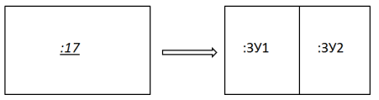

Рисунок 1 - Образование земельных участков путем раздела исходного
земельного участка с прекращением его существования
Раздел земельного участка с сохранением исходного земельного участка в измененных границах (рисунок 2):
SУ собственника исходного земельного участка возникает право собственности на образуемые земельные участки;
SПри разделе земельного участка, находящегося в общей собственности, право сохраняется на все образуемые земельные участки или по соглашению.

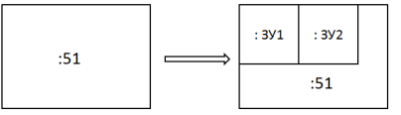
Рисунок 2 - Образование земельных участков путем раздела исходного
земельного участка с сохранением его в измененных границах
Б) Объединение земельных участков:
При объединении смежных земельных участков образуется один земельный участок, существование таких смежных земельных участков прекращается (рисунок 3).
У собственника исходных земельных участков возникает право на образуемый. Если исходные земельные участки находятся в собственности разных лиц - возникает право общей собственности.
Если исходные земельные участки находятся в общей собственности разных лиц - возникает право общей собственности.
Не допускается объединение земельных участков, предоставленных на праве постоянного (бессрочного) пользования, праве пожизненного наследуемого владения или праве безвозмездного пользования, за исключением случаев, если все указанные земельные участки предоставлены на праве постоянного (бессрочного) пользования, праве пожизненного
наследуемого владения или праве безвозмездного пользования одному лицу.
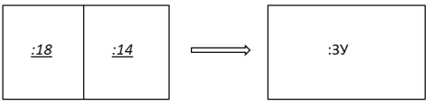
Допускается объединение земельных участков с залогом и без залога. Залог будет распространяться на весь образуемый земельный участок или по соглашению сторон.

Рисунок 3 - Образование земельного участка путем
объединения земельных участков
В) Перераспределение земельных участков:
Несколько исходных смежных земельных участков образуют несколько новых смежных земельных участков (рисунок 4). Существование исходных земельных участков прекращается.
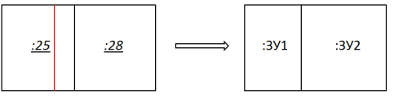
Рисунок 4 - Образование земельных участков путем
перераспределения земельных участков
Глава V.4 ЗК РФ рассматривает перераспределение земель и (или) земельных участков, находящихся в государственной или муниципальной собственности, между собой и таких земель и (или) земельных участков и земельных участков, находящихся в частной собственности (рисунок 5).
Случаи и основания перераспределения земель и (или) земельных участков, находящихся в государственной или муниципальной собственности, и земельных участков, находящихся в частной собственности:
- перераспределение таких земель и (или) земельных участков в границах застроенной территории, в отношении которой заключен договор о развитии застроенной территории, осуществляется в целях приведения границ земельных участков в соответствие с утвержденным проектом межевания территории;
- перераспределение таких земель и (или) земельных участков в целях
приведения границ земельных участков в соответствие с утвержденным проектом межевания территории для исключения вклинивания,
вкрапливания, изломанности границ, чересполосицы при условии, что площадь земельных участков, находящихся в частной собственности, увеличивается в результате этого перераспределения не более чем до установленных предельных максимальных размеров земельных участков;
- перераспределение земель и (или) земельных участков, находящихся в государственной или муниципальной собственности, и земельных участков, находящихся в собственности граждан и предназначенных для ведения личного подсобного хозяйства, огородничества, садоводства, индивидуального жилищного строительства, при условии, что площадь земельного участка, находящихся в собственности граждан, увеличивается в результате этого перераспределения не более чем до установленных предельных максимальных размеров земельных участков;
- земельные участки образуются для размещения объектов капитального строительства, в том числе в целях изъятия земельных участков для государственных или муниципальных нужд.
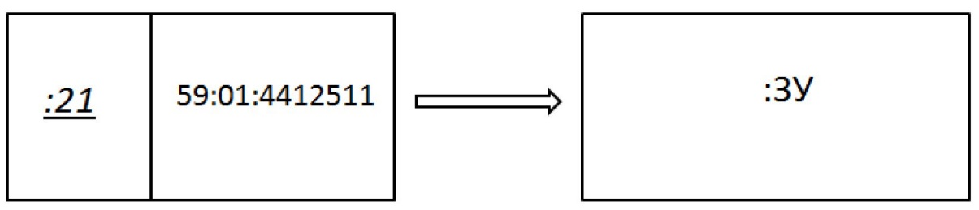
Рисунок 5 - Образование земельного участка путем перераспределения земельного участка и земель, находящихся в государственной и (или)
муниципальной собственности

Г) Выдел земельного участка:
Осуществляется только в случае выдела доли или долей из земельных участков, находящихся в долевой собственности.
Образуется один или несколько земельных участков. Исходный земельный участок сохраняется в измененных границах (рисунок 6).

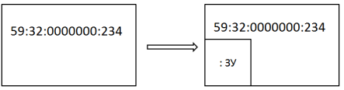
Рисунок 6 - Образование земельного участка путем выдела доли из
земельного участка, находящегося в долевой собственности
У выделившегося дольщика возникает право собственности на образованный земельный участок (утрачивается доля на исходный земельный участок), у оставшихся - сохраняется право долевой собственности на измененный исходный земельный участок с учетом изменившихся размеров долей.
Особенности выдела земельных долей устанавливаются ФЗ «Об обороте земель сельскохозяйственного назначения» №101ФЗ от 24.07.2002г.
Д) Образование земельных участков из земель, находящихся в государственной и (или) муниципальной собственности (рисунок 7):
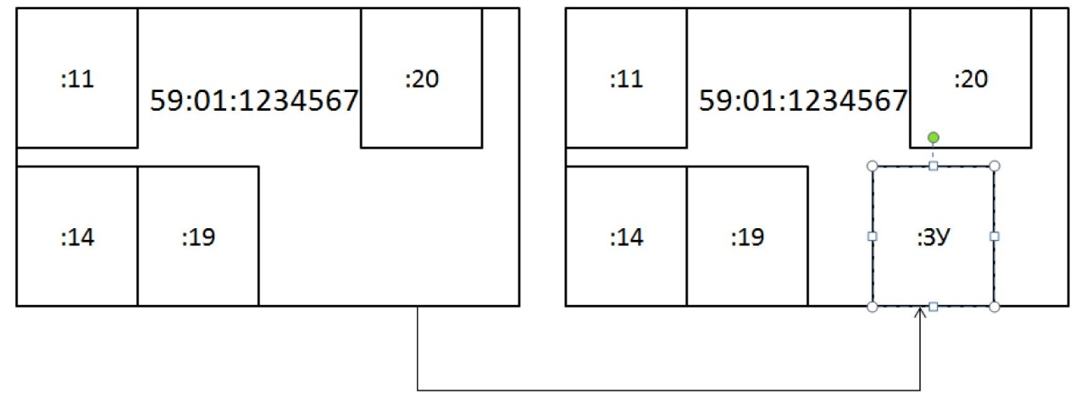
Рисунок 7 - Образование земельного участка из земель, находящихся в государственной и (или) муниципальной собственности

Образование земельных участков из земель или земельных участков, находящихся в государственной или муниципальной собственности, осуществляется в соответствии с одним из следующих документов:
- проект межевания территории;
- проектная документация лесных участков;
- утвержденная схема расположения земельного участка или земельных участков на кадастровом плане территории.
Исключительно в соответствии с утвержденным проектом межевания территории осуществляется образование земельных участков:
- из земельного участка, предоставленного для комплексного освоения территории;
- из земельного участка, предоставленного садоводческому или огородническому некоммерческому товариществу;
- в границах территории, в отношении которой в соответствии с законодательством о градостроительной деятельности заключен договор о ее развитии;
- в границах элемента планировочной структуры, застроенного многоквартирными домами, за исключением образования земельного участка для целей, предусмотренных ст.13 ФЗ от 30.12. 2004 года № 214-ФЗ, образования земельного участка для размещения объектов федерального значения, объектов регионального значения, объектов местного значения, не являющихся линейными объектами, а также образования земельного участка в целях его предоставления собственникам расположенных на нем зданий, сооружений;
- для строительства, реконструкции линейных объектов федерального, регионального или местного значения.
- ОБРАЗОВАНИЕ ЧАСТИ ИЛИ ЧАСТЕЙ ЗЕМЕЛЬНОГО УЧАСТКА
Согласно ст. 6 Земельного кодекса РФ часть земельного участка является объектом земельных отношений. Также часть земельного участка может являться объектом кадастровых работ (рисунок 8).
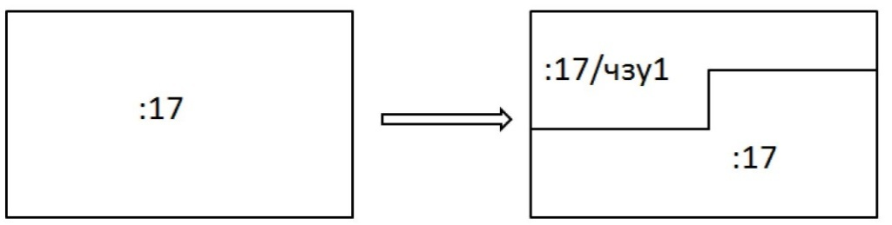
Рисунок 8 - Образование части земельного участка из земель

Характеристика части земельного участка указывается на основании:
- сведений ЕГРН - в отношении существующих частей земельных участков, которые сохраняются в уточняемых границах на измененных или уточняемых земельных участках;
- сведений ЕГРН о зоне с особыми условиями использования территории, о границах территории объекта культурного наследия - в отношении образуемых частей земельных участков;
- актов органов государственной власти или органов местного самоуправления, договоров, в том числе предварительных, вступивших в законную силу судебных актов, уведомления о возможности заключения соглашения об установлении сервитута в предложенных заявителем границах с приложением схемы границ сервитута на кадастровом плане территории, предложения о заключении соглашения об установлении сервитута в иных границах с приложением схемы границ сервитута на кадастровом плане территории - в отношении образуемых частей земельных участков.
2.2.3 УТОЧНЕНИЕ МЕСТОПОЛОЖЕНИЯ ГРАНИЦ И (ИЛИ) ПЛОЩАДИ ЗЕМЕЛЬНОГО УЧАСТКА, ИСПРАВЛЕНИЕ РЕЕСТРОВОЙ ОШИБКИ В МЕСТОПОЛОЖЕНИИ ГРАНИЦ ЗЕМЕЛЬНОГО УЧАСТКА
При уточнении границ земельного участка их местоположение определяется исходя из сведений, содержащихся в документе, подтверждающем право на земельный участок, или при отсутствии такого документа исходя из сведений, содержащихся в документах, определявших местоположение границ земельного участка при его образовании (рисунок 9).
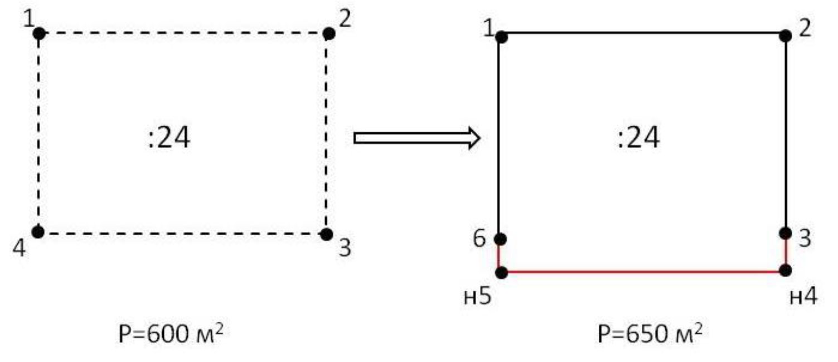
Рисунок 9 - Уточнение местоположения границ и площади
земельного участка

В случае отсутствия в документах сведений о местоположении границ земельного участка их местоположение определяется в соответствии с утвержденным в установленном законодательством о градостроительной деятельности порядке проектом межевания территории. При отсутствии в утвержденном проекте межевания территории сведений о таком земельном участке его границами являются границы, существующие на местности пятнадцать и более лет и закрепленные с использованием природных объектов или объектов искусственного происхождения, позволяющих определить местоположение границ земельного участка.
Уточнение местоположения границ и площади земельного участка возможно так же при исправлении реестровой ошибки в местоположении границ земельного участка.
Реестровая ошибка - это воспроизведенная в Едином государственном реестре недвижимости ошибка:
У допущенная кадастровым инженером:
- в межевом плане;
- техническом плане;
- карте-плане территории;
- акте обследования
Sсодержащаяся в документах, направленных или представленных в орган регистрации прав иными лицами и (или) органами в порядке информационного взаимодействия, а также в ином порядке.
Реестровая ошибка подразделяется на ошибку связанную с ошибкой в описании местоположения границ и не связанную.
Общие правила при исправлении реестровой ошибки:
- исправление реестровой ошибки не должно сопровождаться переходом, прекращением либо возникновением права на объект недвижимости;
- если исправление реестровой ошибки может причинить вред, либо нарушить законные интересы правообладателей и третьих лиц, она исправляется только по решению суда.
Порядок исправления органом регистрации прав реестровой ошибки в описании местоположения границ:
- Принятие решения о необходимости устранения реестровой ошибки;
- Направление указанного решения заинтересованным лицам (собственникам и правообладателям) или в соответствующие органы для ее исправления;
- внесение изменений в сведения о местоположении границ и площади земельного участка без согласия его правообладателя по истечении 6 месяцев со дня направления вышеуказанного решения. При этом площадь земельного участка, полученная в результате исправления реестровой ошибки в местоположении границ, может отличаться от площади земельного участка в ЕГРН не более чем на 5%;
- уведомление правообладателя земельного участка об исправлении реестровой ошибки в течение 5 рабочих дней со дня внесения изменений в сведения ЕГРН.
Исправление реестровой ошибки в местоположении границ при этом осуществляется с учетом сведений, содержащихся в правоустанавливающих документах и с использованием картографической основы кадастра. Кроме того, реестровая ошибка может быть исправлена кадастровым инженером в процессе выполнения комплексных кадастровых работ, а также в проекте межевания территории. Реестровая ошибка в местоположении границ может возникнуть при образовании земельного участка, его разделе, объединении, а также уточнении.
Основные вопросы, которые могут быть рассмотрены в подразделе:
- Способы образования земельных участков;
- Требования к образуемым или измененным земельным участкам;
- Общее понятие о разделе, объединении, перераспределении земельных участков, выделе из земельных участков;
- В каких случаях согласно действующему законодательству предусмотрено образование земельного участка путем выдела?;
- В каких случаях земельный участок, из которого при разделе были образованы земельные участки, прекращает свое существование?;
- Перечислите случаи, при которых образование земельного участка из земель государственной или муниципальной собственности должно производиться исключительно с применением проектов межевания;
- Случаи и основания перераспределения земель и (или) земельных участков, находящихся в государственной или муниципальной собственности, и земельных участков, находящихся в частной собственности;
- В отношении каких земель (земельных участков) может издаваться «Схема расположения на кадастровом плане территории»?;
- Понятие о реестровой и технической ошибке;
- Понятие об искусственных земельных участках;
- Часть (части) земельного участка: понятие, порядок образования.

2.3. СОСТАВ И СТРУКТУРА МЕЖЕВОГО ПЛАНА ПРИ
ВЫПОЛНЕНИИ КАДАСТРОВЫХ РАБОТ
Обучающийся должен изучить разделы межевого плана, которые должны быть включены в состав документа при выполнении кадастровых работ в соответствии с выбранной темой курсовой работы. В подразделе необходимо в виде связанного текста ответить на обозначенные вопросы.
Межевой план подготавливается в форме электронного документа в виде XML-документа, заверенного усиленной квалифицированной электронной подписью кадастрового инженера, подготовившего такой план, и оформляется в виде файлов в формате XML (XML-документ), созданных с использованием XML-схем и обеспечивающих считывание и контроль представленных данных.
Межевой план состоит из текстовой части, графической части, приложений (рисунок 10).
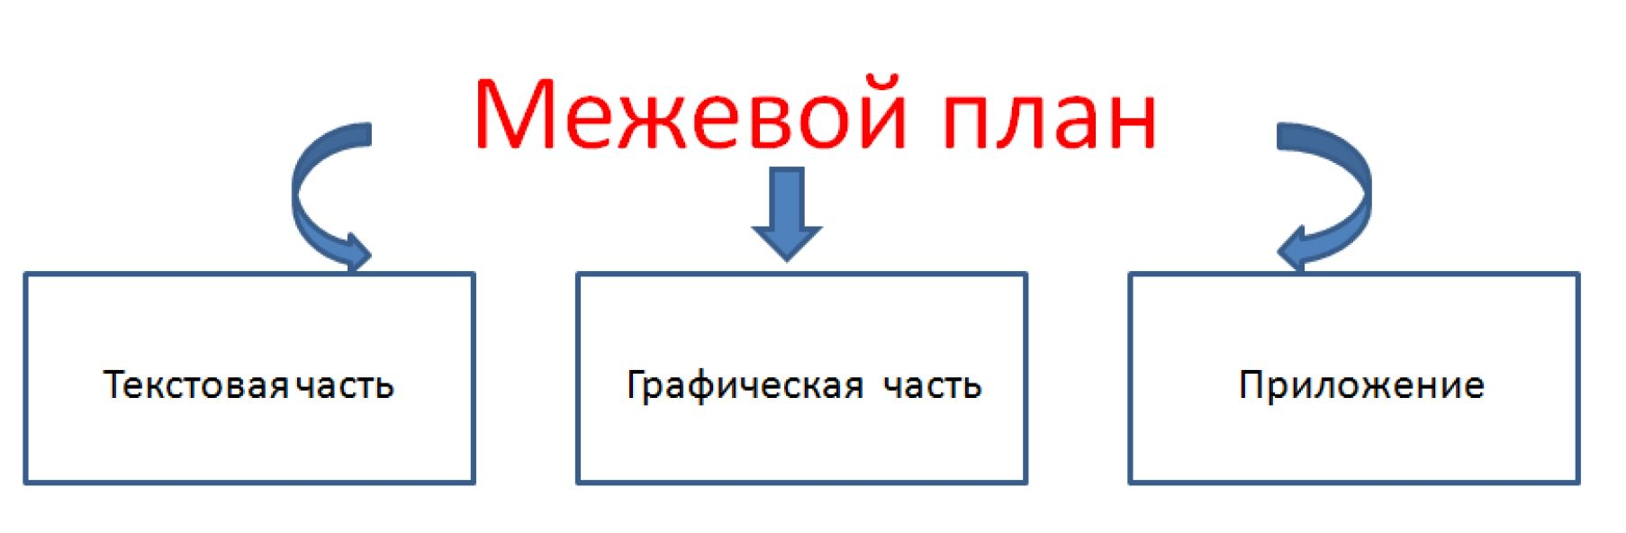
Рисунок 10 - Составные части межевого плана

Разделы, относящиеся к графической части межевого плана, Акт согласования, а также документы, подготовленные на бумажном носителе, которые подлежат включению в состав Приложения, оформляются в форме электронных образов бумажных документов в виде файлов в формате PDF, подписанных усиленной квалифицированной электронной подписью кадастрового инженера, подготовившего межевой план.
Межевой план подготавливается также в форме документа на бумажном носителе, если это предусмотрено договором подряда. Межевой план, подготовленный в форме документа на бумажном носителе, и Акт согласования заверяются подписью и печатью кадастрового инженера, подготовившего такой межевой план и Акт согласования. Незаполненные реквизиты разделов текстовой части межевого плана в форме документа на бумажном носителе не исключаются, в таких реквизитах проставляется знак "-".
Для подготовки межевого плана могут использоваться следующие документы:
- документы градостроительного зонирования (правила землепользования и застройки);
- нормативные правовые акты, устанавливающие предельные (максимальные и минимальные) размеры земельных участков;
- документация по планировке территории (проекты планировки территории, проекты межевания территории), документы территориального планирования;
- документы, определяющие (определявшие) в соответствии с законодательством Российской Федерации местоположение границ земельного участка (земельных участков) при его образовании, в том числе схемы расположения земельного участка или земельных участков на кадастровом плане территории, решения, предусматривающие утверждение схемы расположения земельного участка или земельных участков на кадастровом плане территории, решения о предварительном согласовании предоставления земельных участков, решения об утверждении проекта межевания территории, утвержденный проект межевания территории, решение об изъятии земельного участка и (или) расположенного на нем объекта недвижимости для государственных или муниципальных нужд;
- утвержденные в установленном порядке проекты организации и застройки территорий садоводческих, огороднических или дачных некоммерческих объединений граждан, проекты перераспределения сельскохозяйственных угодий и иных земель сельскохозяйственного назначения;
- утвержденные в установленном порядке материалы лесоустройства, проектная документация лесных участков;
- решения о предоставлении земельных участков, иные документы о правах на земельные участки;
- вступившие в законную силу судебные акты;
- иные предусмотренные законодательством документы.
Если при подготовке межевого плана использованы документы, указанные в подпунктах 4, 5, 6, 7, 8, копии таких документов включаются в состав Приложения.
Межевой план подготавливается в соответствии с положениями, обозначенными в Приказе Минэкономразвития России от 08.12.2015 № 921 «Об утверждении формы и состава сведений межевого плана, требований к его подготовке»
Разделы межевого плана:
К текстовой части межевого плана относятся следующие разделы:
- Общие сведения о кадастровых работах;
- Исходные данные;
- Сведения о выполненных измерениях и расчетах;
- Сведения об образуемых земельных участках;
- Сведения об измененных земельных участках;
- Сведения об обеспечении доступа (прохода или проезда от земель общего пользования, земельных участков общего пользования, территории общего пользования) к образуемым или измененным земельным участкам;
- Сведения об уточняемых земельных участках;
- Сведения о частях земельного участка;
- Заключение кадастрового инженера;
- Акт согласования местоположения границ земельного участка.
К графической части межевого плана относятся следующие разделы:
- Схема геодезических построений;
- Схема расположения земельных участков;
- Чертеж земельных участков и их частей (Чертеж);
- Абрисы узловых точек границ земельных участков.
Обязательному включению в состав межевого плана независимо от
вида кадастровых работ (за исключением случая подготовки межевого плана в отношении земельного участка, образуемого в результате объединения земельных участков) подлежат следующие разделы:
- общие сведения о кадастровых работах;
- исходные данные;
- сведения о выполненных измерениях и расчетах;
- схема расположения земельных участков;
- Чертеж.
Обязательному включению в состав межевого плана, подготавливаемого в результате кадастровых работ по образованию земельного участка путем объединения земельных участков, подлежат следующие разделы:
- общие сведения о кадастровых работах;
- исходные данные;
- сведения об образуемых земельных участках;
- сведения об обеспечении доступа (прохода или проезда от земель общего пользования, земельных участков общего пользования, территории общего пользования) к образуемым или измененным земельным участкам;
- Чертеж.
Разделы «Сведения об образуемых земельных участках» и «Сведения об обеспечении доступа (прохода или проезда от земель общего пользования, земельных участков общего пользования, территории общего пользования) к образуемым или измененным земельным участкам» включаются в состав межевого плана, подготавливаемого в результате кадастровых работ по образованию земельных участков.
Раздел «Сведения об измененных земельных участках» включается в состав межевого плана в случае, если межевой план подготавливается в результате кадастровых работ по образованию земельного участка (земельных участков) путем:
- выдела в счет доли (долей) в праве общей собственности;
- раздела или иного соответствующего законодательству Российской Федерации преобразования земельного участка, в результате которого
исходный земельный участок сохраняется в измененных границах.
Раздел «Сведения об уточняемых земельных участках» включается в состав межевого плана, подготавливаемого в результате выполнения кадастровых работ:
- по уточнению сведений ЕГРН о местоположении границ и (или) площади земельного участка;
- по исправлению ошибки в сведениях ЕГРН о местоположении границ и (или) площади земельного участка;
- по образованию земельных участков в случае, если одновременно уточнены сведения о местоположении границ смежных земельных участков.
Раздел «Сведения о частях земельного участка» включается в состав межевого плана при выполнении кадастровых работ:
- по образованию части или частей земельного участка;
- по уточнению сведений ЕГРН о местоположении границ части (частей) земельного участка;
- по образованию земельного участка или уточнению сведений ЕГРН о земельном участке, если выполнение таких работ одновременно сопровождается образованием части (частей) земельного участка или уточнением сведений ЕГРН о местоположении границ существующей части (частей) земельного участка.
Раздел «Заключение кадастрового инженера» включается в состав межевого плана в следующих случаях:
- в ходе кадастровых работ выявлены несоответствия сведений ЕГРН о местоположении ранее установленных границ земельных участков, в том числе смежных земельных участков, в отношении которых осуществляются кадастровые работы;
- в ходе кадастровых работ выявлены несоответствия сведений ЕГРН о местоположении границ муниципальных образований, населенных пунктов, территориальных зон, лесничеств, лесопарков их фактическому местоположению, наличие которых является препятствием для осуществления государственного кадастрового учета образованных земельных участков или государственного кадастрового учета в связи изменением основных сведений ЕГРН о земельных участках;
- в результате кадастровых работ уточнено местоположение границ земельного участка;
- в иных случаях, в том числе, если по усмотрению лица, выполняющего кадастровые работы, необходимо дополнительно обосновать результаты кадастровых работ (например, необходимо обосновать размеры
образуемых земельных участков).
Раздел «Схема геодезических построений» не включается в состав межевого плана в случае использования при выполнении кадастровых работ аналитического или картометрического метода определения координат характерных точек границ земельного участка, а также в иных случаях, при которых для определения координат характерных точек границ земельного участка не требуется проводить измерения.
Раздел «Абрисы узловых точек границ земельных участков» включается в состав межевого плана в случае, если кадастровые работы осуществлялись в целях образования земельных участков или уточнения местоположения границ земельных участков при соблюдении следующего условия: если границы земельных участков содержат узловые точки (характерные точки, являющиеся общими для границ трех и более земельных участков) при наличии в радиусе 40 метров от такой узловой точки не менее трех долговременных, четко опознаваемых объектов местности (например, элементов зданий, сооружений, опор линий электропередачи).
В таблице 1 рассмотрена структура межевого плана в зависимости от вида выполняемых работ.
Основные вопросы, которые могут быть рассмотрены в подразделе:
- Содержание Приказа Министерства экономического развития РФ № 921 от 08.12.2015 «Об утверждении формы и состава сведений межевого плана, требований к его подготовке»;
- Документы, используемые для подготовки межевого плана;
- Межевой план. Общая характеристика документа, основные разделы;
- Общие требования к оформлению межевого плана;
- Оформление текстовой части межевого плана;
- Содержание раздела «Исходные данные»;
- Содержание раздела «Сведения о выполненных измерениях и расчетах»;
- Содержание раздела «Сведения об образуемых земельных участках», сведения об уточняемых земельных участках;
- Случаи подготовки раздела межевого плана «Заключение кадастрового инженера»;
- Оформление графической части межевого плана.
Таблица 1
Состав межевого плана в зависимости от вида выполняемых работ
Разделы межевого плана | Вид кадастровых работ
Разделы межевого плана | Уточнение  местоположе  ния границ и площади ЗУ, включая образование или  уточнение частей ЗУ, исправление реестровой ошибки | Образование ЗУ, способами, предусмотренными глТ1 Земельного кодекса
Разделы межевого плана |  | из  земель | раздел | выдел | объедине  ние | перераспре  деление
ТЕКСТОВАЯ ЧАСТЬ
1) Общие сведения окадастровых работах | + | + | + | + | + | +
2) Исходные данные | + | + | + | + | + | +
3) Сведения овыполненных  измерениях и расчетах | + | + | + | + | - | +
4) Сведения обобразуемых ЗУ | - | + | + | + | + | +
5) Сведения обизмененных ЗУ | - | + | + | + | - | -
6) Сведения об обеспечении доступа | - | + | + | + | + | +
7)Сведения об уточняемых ЗУ | + | + | + | + | + | +
8) Сведения о частях ЗУ | + | + | + | + | + | +
9) Заключениекадастрового инженера | + | + | + | + | + | +
10) Акт согласования земельного участка | + | + | + | + | + | +
ГРАФИЧЕСКАЯ |  |  | ЧАСТЬ
1) Схема геодезическихпостроений | + | + | + | + | + | +
2) Схема расположенияземельных участков | + | + | + | + | - | +
3) Чертеж земельныхучастков и их частей | + | + | + | + | + | +
4) Абрисы узловыхточек границ земельныхучастков. | + | + | + | + | + | +
*

обязательное включение раздела в состав межевого плана; не включается в состав межевого плана;
может быть включен в состав межевого плана при необходимости

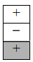

- МЕТОДИЧЕСКИЕ УКАЗАНИЯ ПО ВЫПОЛНЕНИЮ РАЗДЕЛА «ХАРАКТЕРИСТИКА ОБЪЕКТОВ»
В данном разделе рассматриваются основные характеристики исследуемого земельного участка или земельных участков, анализируются сведения единого государственного реестра недвижимости об объекте недвижимости, изучаются документы градостроительного зонирования (правила землепользования и застройки) муниципального образования, в котором располагается объект. Рассмотрим характеристику объектов на примере земельных участков 59:08:3001003:65 и 59:08:3001003: 185: перераспределение.
  - СВЕДЕНИЯ О МЕСТОПОЛОЖЕНИИ ИСХОДНЫХ ЗЕМЕЛЬНЫХ УЧАСТКОВ
Необходимо представить характеристику муниципального образования, кадастрового квартала, на территории которых располагается объект. Анализ муниципального образования может быть представлен следующими составными разделами:
- природно-ресурсный потенциал;
- административно -территориальное деление;
- социально-экономическое положение;
- характеристика населения;
- характеристика использования земельных ресурсов;
- особые условия использования территории и др.
Для разработки данного подпункта следует пользоваться достоверной, актуальной информацией, содержащейся на официальных сайтах органов местного самоуправления. Характеристика муниципального образования может быть представлена с использованием табличного и иллюстрационного материала. На рисунке 11 представлен пример схемы расположения земельных участков на территории муниципального образования.
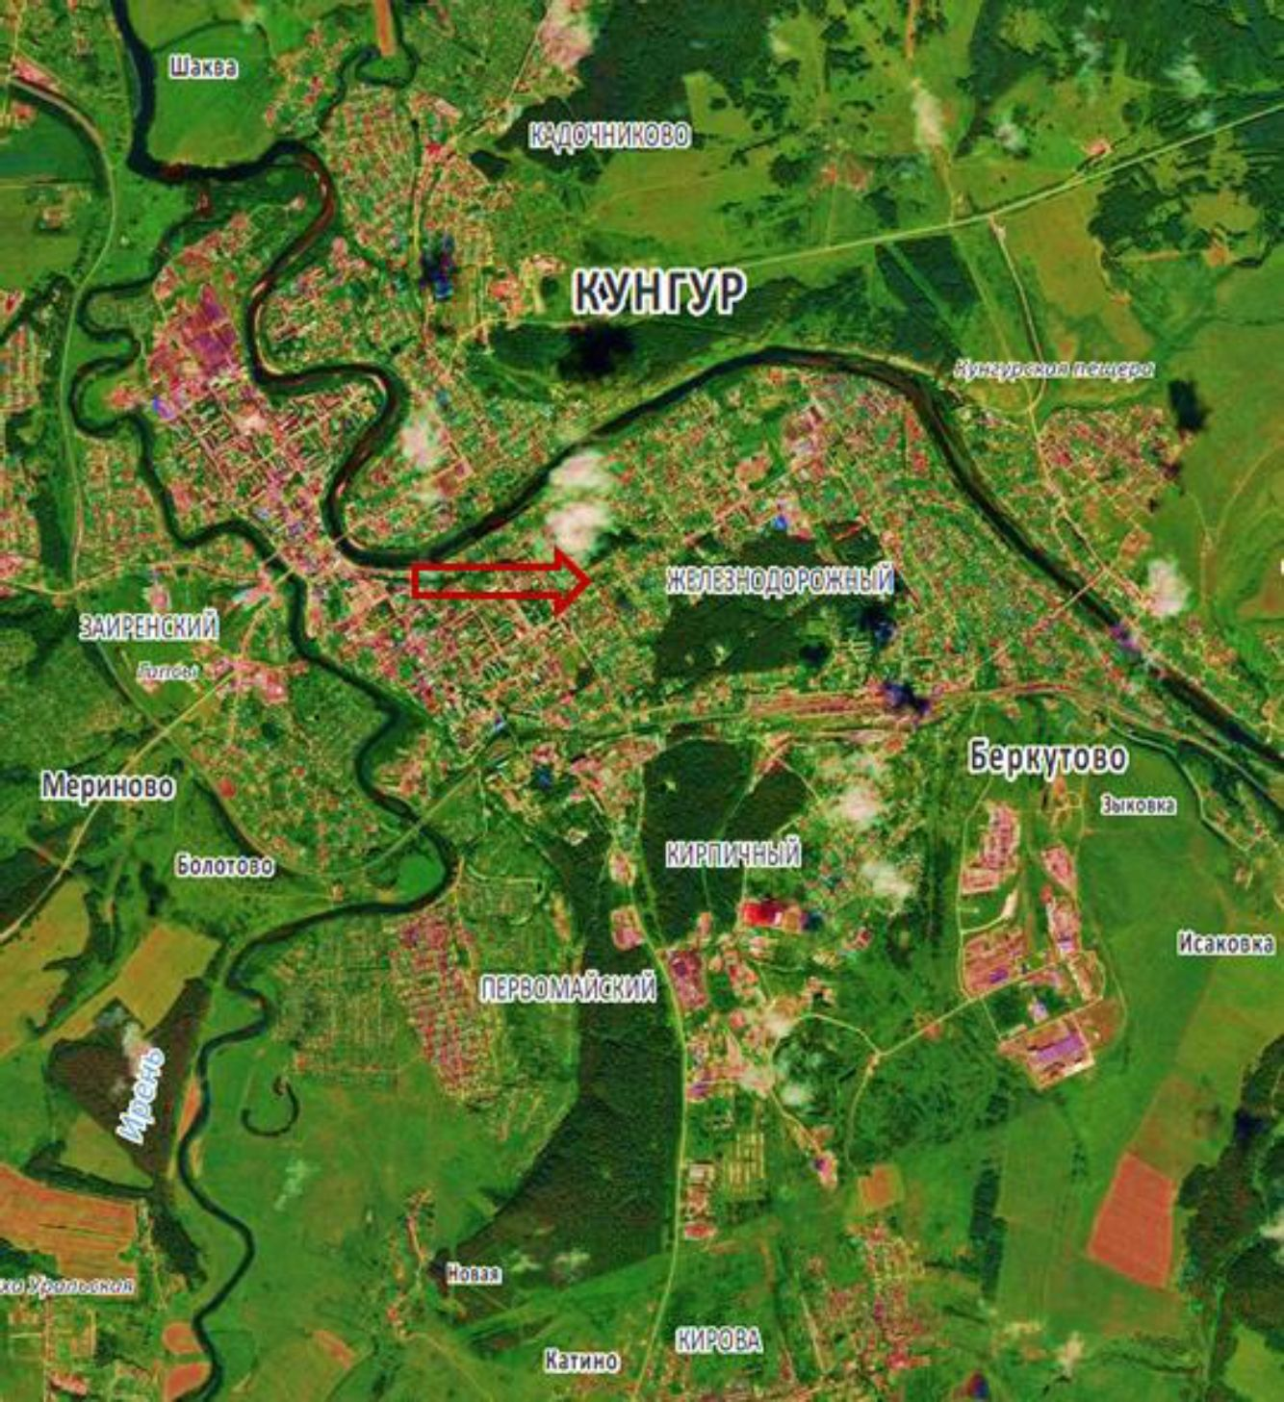
Рисунок 11 - Местоположение земельных участков на схеме муниципального образования

Обучающиеся используют информацию, содержащуюся на Публичной кадастровой карте (https://pkk.rosreestr.ru), данные кадастрового плана территории. Рассматривается местоположение исследуемого объекта на территории кадастрового квартала. Указывается общее количество земельных участков в кадастровом квартале по данным ЕГРН, в т.ч. количество участков с границами, количество объектов капитального строительства, в т.ч. с границами (таблица 2). Дается обоснование местоположения земельного участка или земельных участков по отношению к смежным земельным участкам, природным объектам, объектам искусственного происхождения. В случае если образуемый (уточняемый) земельный участок располагается в нескольких кадастровых кварталах, необходимо представить характеристику всех кадастровых кварталов. На рисунке 12 рассмотрена схема кадастрового квартала 59:08:3001003 на основании публичной кадастровой карты.
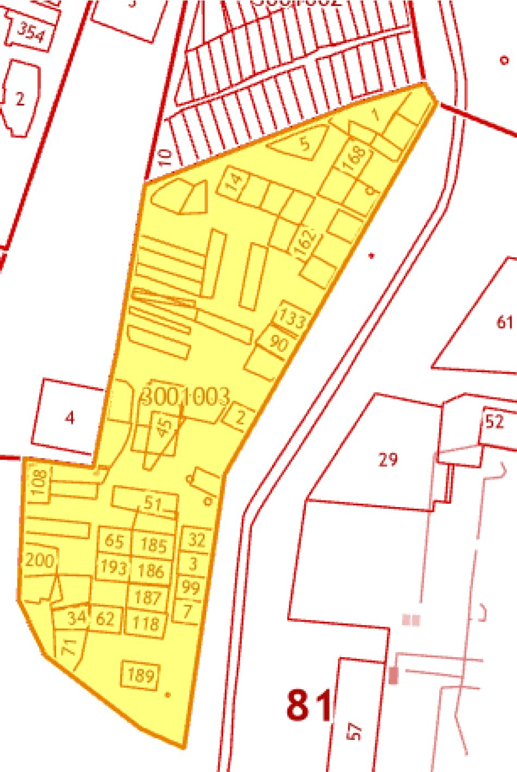
Рисунок 12 -Схема кадастрового квартала 59:08:3001003

Таблица 2
Общие сведения о кадастровом квартале 59:08:3001003
Учетный номер | 59:08:3001003
Кадастровый район | 59:08
Включает в себя:
земельных участков | 124
в т.ч. с границами | 69
ОКС | 38
в т.ч. с границами | 1

В случае если земельный участок располагается полностью или частично в зоне с особыми условиями использования территории, особой экономической зоне, игорной зоне, зоне территориального развития, принадлежит к территории опережающего социально -экономического развития, особо охраняемой природной территории, охотничьим угодьям и т.д., то необходимо указать вид зоны или территории, ограничения в
использовании, которые могут быть наложены на данный земельный участок, рисунок 13, таблица 3.
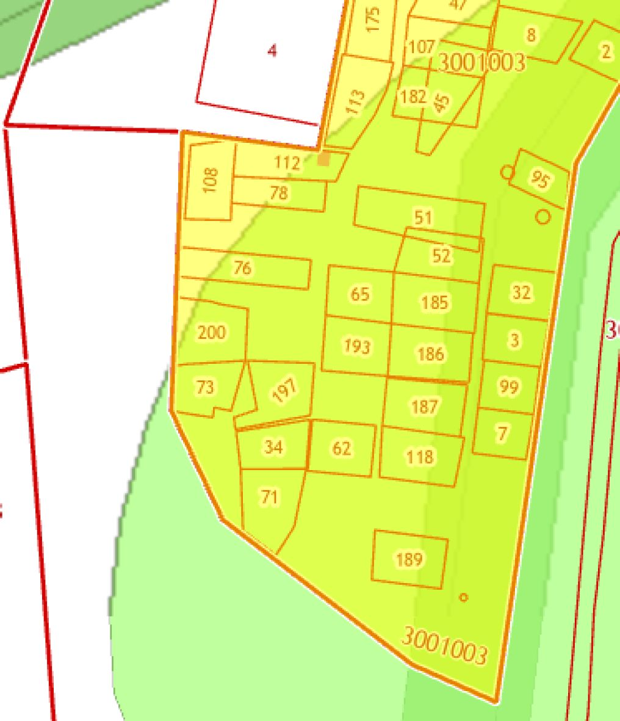
Рисунок 13 - Расположение зон с особыми условиями использования территории в границах кадастрового квартала 59:08:3001003

Таблица 3
Характеристика зон, территорий, накладывающих ограничения на использование земельных участков 59:08:3001003:65 и 59:08:3001003:185
Реестровый  номер | Тип | Вид
59:08-6.24 | Зона с особыми условиями использования территории | Зона охраны искусственных  объектов: охранная зона  инженерных коммуникаций
59:08-6.515 | Зона с особыми условиями использования территории | Зона охраны природных объектов: зона санитарной охраны  источников водоснабжения и  водопроводов питьевого  назначения

Необходимо провести анализ в отношении смежных земельных участков (участков, имеющих минимум две общие поворотные точки с поворотными точками рассматриваемых земельных участков). Указать их
кадастровые номера, адрес или местоположение, площадь (уточненная или декларированная), по возможности, указать правообладателей объектов недвижимости и др. Краткая характеристика земельных участков представлена в таблице 4.
Таблица 4
Сведения о земельных участках смежных с исходными земельными участками
Кадастровый номер исходного  земельного  участка | Кадастровый номер смежного  земельного  участка | Адрес (местоположение) | Площадь  (уточненная  или  декларированная), м²
59:08:3001003:65 | 59:08:3001003:185 | Пермский край, г. Кунгур, сдт №14, уч. № 53 | 650
 | 59:08:3001003:193 | Пермский край, г. Кунгур, коллективный сад № 14, участок № 64 | 538
59:08:3001003:185 | 59:08:3001003:65 | Пермский край, г. Кунгур, коллективный сад №14, участок № 65, мкр. п. Кирпичного завода | 502
 | 59:08:3001003:186 | Пермский край, г. Кунгур, коллективный сад № 14, участок № 54 | 629
 | 59:08:3001003:52 | Пермский край, г. Кунгур, мкр. п. Кирпичного завода, коллективный сад №14 | 520

Сделать пояснения о возможности проведения кадастровых работ в отношении земельного участка или земельных участков.
  - ГРАДОСТРОИТЕЛЬНЫЙ РЕГЛАМЕНТ ЗЕМЕЛЬНЫХ УЧАСТКОВ
В соответствии со ст. 36 Градостроительного кодекса РФ градостроительным регламентом определяется правовой режим земельных участков, равно как всего, что находится над и под поверхностью земельных участков и используется в процессе их застройки и последующей эксплуатации объектов капитального строительства.
Градостроительные регламенты устанавливаются с учетом:
- фактического использования земельных участков и объектов капитального строительства в границах территориальной зоны;
- возможности сочетания в пределах одной территориальной зоны различных видов существующего и планируемого использования земельных участков и объектов капитального строительства;
- функциональных зон и характеристик их планируемого развития, определенных документами территориального планирования муниципальных образований;
- видов территориальных зон;
- требований охраны объектов культурного наследия, а также особо охраняемых природных территорий, иных природных объектов.
Действие градостроительного регламента распространяется в равной мере на все земельные участки и объекты капитального строительства, расположенные в пределах границ территориальной зоны, обозначенной на карте градостроительного зонирования.
Действие градостроительного регламента не распространяется на земельные участки:
- в границах территорий памятников и ансамблей, включенных в единый государственный реестр объектов культурного наследия (памятников истории и культуры) народов Российской Федерации, а также в границах территорий памятников или ансамблей, которые являются выявленными объектами культурного наследия и решения о режиме содержания, параметрах реставрации, консервации, воссоздания, ремонта и приспособлении которых принимаются в порядке, установленном законодательством Российской Федерации об охране объектов культурного наследия;
- в границах территорий общего пользования;
- предназначенные для размещения линейных объектов и (или) занятые линейными объектами;
- предоставленные для добычи полезных ископаемых.
Применительно к территориям исторических поселений,
достопримечательных мест, землям лечебно -оздоровительных местностей и курортов, зонам с особыми условиями использования территорий градостроительные регламенты устанавливаются в соответствии с законодательством Российской Федерации.
Градостроительные регламенты не устанавливаются для земель лесного фонда, земель, покрытых поверхностными водами, земель запаса, земель особо охраняемых природных территорий (за исключением земель
лечебно-оздоровительных местностей и курортов), сельскохозяйственных угодий в составе земель сельскохозяйственного назначения, земельных участков, расположенных в границах особых экономических зон и территорий опережающего социально -экономического развития.
Правила землепользования и застройки (ПЗЗ) включают в себя:
- порядок их применения и внесения изменений в указанные правила;
- карту градостроительного зонирования;
- градостроительные регламенты.
Если рассматриваемые земельные участки не относятся к участкам, градостроительный регламент на которые не распространяется, либо не устанавливается, то в работе необходимо ознакомиться с Правилами землепользования и застройки муниципального образования, на территории которого располагаются объекты. Для этого следует обратиться к официальным сайтам органов местного самоуправления, сайту Министерства экономического развития РФ: ФГИС ТП
(https://fgistp.economy.gov.ru), публичной кадастровой карте (ПКК) (https://pkk.rosreestr.ru), (https://isogd.gorodperm.ru) и др.
На рисунке 14 представлена территориальная зона на основании ПКК (https://pkk.rosreestr.ru), на рисунке 15 - на основании карты
градостроительного зонирования ПЗЗ.
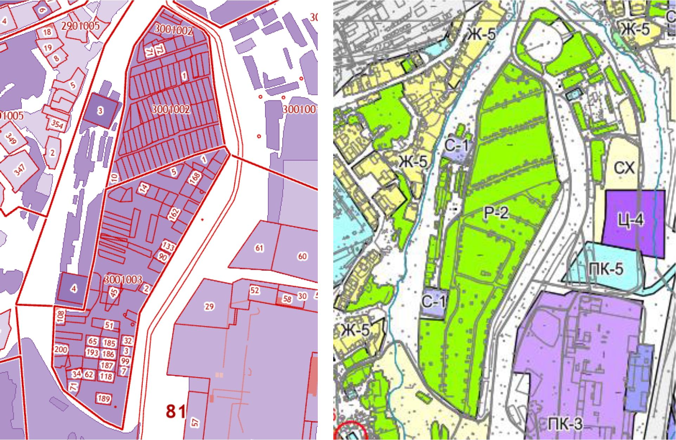
Рисунок 14 - Территориальная зона Рисунок 15 - Территориальная зона
на ПКК в ПЗЗ

Указать вид, наименование территориальной зоны, реестровый номер. Например: Зона Р— 2, зона рекреационного назначения: зона коллективных садов, садово-огородных и дачных участков г. Кунгура Пермского края, реестровый номер: 59:08-7.22.
Обозначить основные, вспомогательные, условно разрешенные виды использования земельных участков и объектов капитального строительства, установленные для территориальной зоны, таблица 5.
Таблица 5
Виды использования земельных участков и объектов капитального строительства
Основные | Вспомогательные | Условно разрешенные
- садовые дома, летние сооружения;  - сады, огороды;  - помещения для  охраны;  - детские площадки, площадки для отдыха, спортивных занятий;  - стоянки легковых  автомобилей на открытых площадках;  - озеленение;  - водозаборные сооружения. | - дворовые постройки (мастерские, сараи, теплицы, бани, туалеты и прочее);  - стоянки, гаражи на садово-огородном участке вместимостью на 1-2 автомобиля;  - емкости для хранения  воды на  индивидуальном  участке;  - общественные резервуары для хранения воды;  - скважины для забора воды, индивидуальные колодцы (при условии организации зоны санитарной охраны не менее 30-50 м выше по потоку грунтовых вод);  - объекты наружного противопожарного водоснабжения (пожарные резервуары, водоемы);  - контейнерные площадки для сбора мусора;  - ЦТП, ТП, РП. | - хозяйственные постройки;  - строения для содержания домашнего скота и птицы;  - физкультурно-оздоровительные сооружения;  - магазины;  - киоски, лоточная торговля;  - временные (сезонные) объекты общественного питания и обслуживания населения;  - пункты оказания первой медицинской помощи;  - объекты религиозного назначения;  - ветлечебницы без постоянного содержания животных (при условии создания санитарнозащитной зоны не менее 50 м);  - ТП, ЦТП, КНС (в т.ч. дренажные), противопожарные резервуары на отдельном земельном участке, имеющим въезд непосредственно на земли публичного пользования, с площадью земельного участка не более 400 м², площадью застройки не более 150м²;  - участки подающих и отводящих инженерных сетей элементов планировочной структуры на территории до указанных ТП,  КНС, ЦТП и от них:  - ЭП, РС, РП, ВНС, КНС, ЦТП, ТП, ГРУ предназначенные для обслуживания линейных объектов, площадью застройки более 100 кв.м, расположенные на отдельном земельном участке и с примыкающими к ним линейными объектами;  - АТС.

Выделить предельные (минимальные и (или) максимальные) размеры земельных участков и предельные параметры разрешенного строительства, реконструкции объектов капитального строительства:
- предельные (минимальные и (или) максимальные) размеры земельных участков, в том числе их площадь;
- минимальные отступы от границ земельных участков в целях определения мест допустимого размещения зданий, строений, сооружений, за пределами которых запрещено строительство зданий, строений, сооружений;
- предельное количество этажей или предельную высоту зданий, строений, сооружений;
- максимальный процент застройки в границах земельного участка, определяемый как отношение суммарной площади земельного участка, которая может быть застроена, ко всей площади земельного участка.
Сделать выводы о возможности проведения кадастровых работ с учетом требований к образуемым земельным участкам:
- Предельные (максимальные и минимальные) размеры земельных участков, в отношении которых в соответствии с законодательством о градостроительной деятельности устанавливаются градостроительные регламенты, определяются такими градостроительными регламентами;
- Предельные (максимальные и минимальные) размеры земельных участков, на которые действие градостроительных регламентов нераспространяется или в отношении которых градостроительные регламенты не устанавливаются, определяются в соответствии с Земельным кодексом, другими федеральными законами;
- Границы земельных участков не должны пересекать границы муниципальных образований и (или) границы населенных пунктов;
- Не допускается образование земельных участков, если их образование приводит к невозможности разрешенного использования расположенных на таких земельных участках объектов недвижимости;
- Не допускается раздел, перераспределение или выдел земельных участков, если сохраняемые в отношении образуемых земельных участков обременения (ограничения) не позволяют использовать указанные земельные участки в соответствии с разрешенным использованием;
- Образование земельных участков не должно приводить к вклиниванию, вкрапливанию, изломанности границ, чересполосице, невозможности размещения объектов недвижимости и другим препятствующим рациональному использованию и охране земель недостаткам, а также нарушать требования, установленные Земельным кодексом, другими федеральными законами;
- Не допускается образование земельного участка, границы которого пересекают границы территориальных зон, лесничеств, лесопарков, за исключением земельного участка, образуемого для проведения работ по геологическому изучению недр, разработки месторождений полезных ископаемых, размещения линейных объектов, гидротехнических сооружений, а также водохранилищ, иных искусственных водных объектов.
- СВЕДЕНИЯ ЕГРН ОБ ИСХОДНЫХ ЗЕМЕЛЬНЫХ УЧАСТКАХ
Сведения вносятся в раздел на сновании исходных данных:
~ Выписки из ЕГРН об основных характеристиках и зарегистрированных правах на объекты недвижимости;
~ Кадастровые планы территорий и другие сведения единого государственного реестра недвижимости.
В качестве исходных материалов для заполнения раздела могут также являться:
~ документация по планировке территории (проекты планировки территории, проекты межевания территории), документы территориального планирования;
~ документы, определяющие (определявшие) в соответствии с законодательством Российской Федерации местоположение границ земельного участка (земельных участков) при его образовании, в том числе схемы расположения земельного участка или земельных участков на кадастровом плане территории, решения, предусматривающие утверждение схемы расположения земельного участка или земельных участков на кадастровом плане территории, решения о предварительном согласовании предоставления земельных участков, решения об утверждении проекта межевания территории, утвержденный проект межевания территории, решение об изъятии земельного участка и (или) расположенного на нем объекта недвижимости для государственных или муниципальных нужд;
~ утвержденные в установленном порядке проекты организации и застройки территорий садоводческих, огороднических или дачных некоммерческих объединений граждан, проекты перераспределения сельскохозяйственных угодий и иных земель
сельскохозяйственного назначения;
~ утвержденные в установленном порядке материалы лесоустройства, проектная документация лесных участков;
~ решения о предоставлении земельных участков, иные документы о правах на земельные участки;
~ вступившие в законную силу судебные акты;
~ иные предусмотренные законодательством документы.
Необходимо детально проанализировать данные, содержащиеся в исходных документах. Представить общие сведения о характеристиках земельного участка: адрес или местоположение, категория земельного фонда, вид разрешенного использования, кадастровая стоимость, кадастровые номера объектов недвижимости, из которых образован объект недвижимости и др. (рисунок 16). Изучить сведения о зарегистрированных правах: правообладатель (правообладатели), вид, номер и дата
государственной регистрации права, ограничение прав и обременение объекта недвижимости и др.
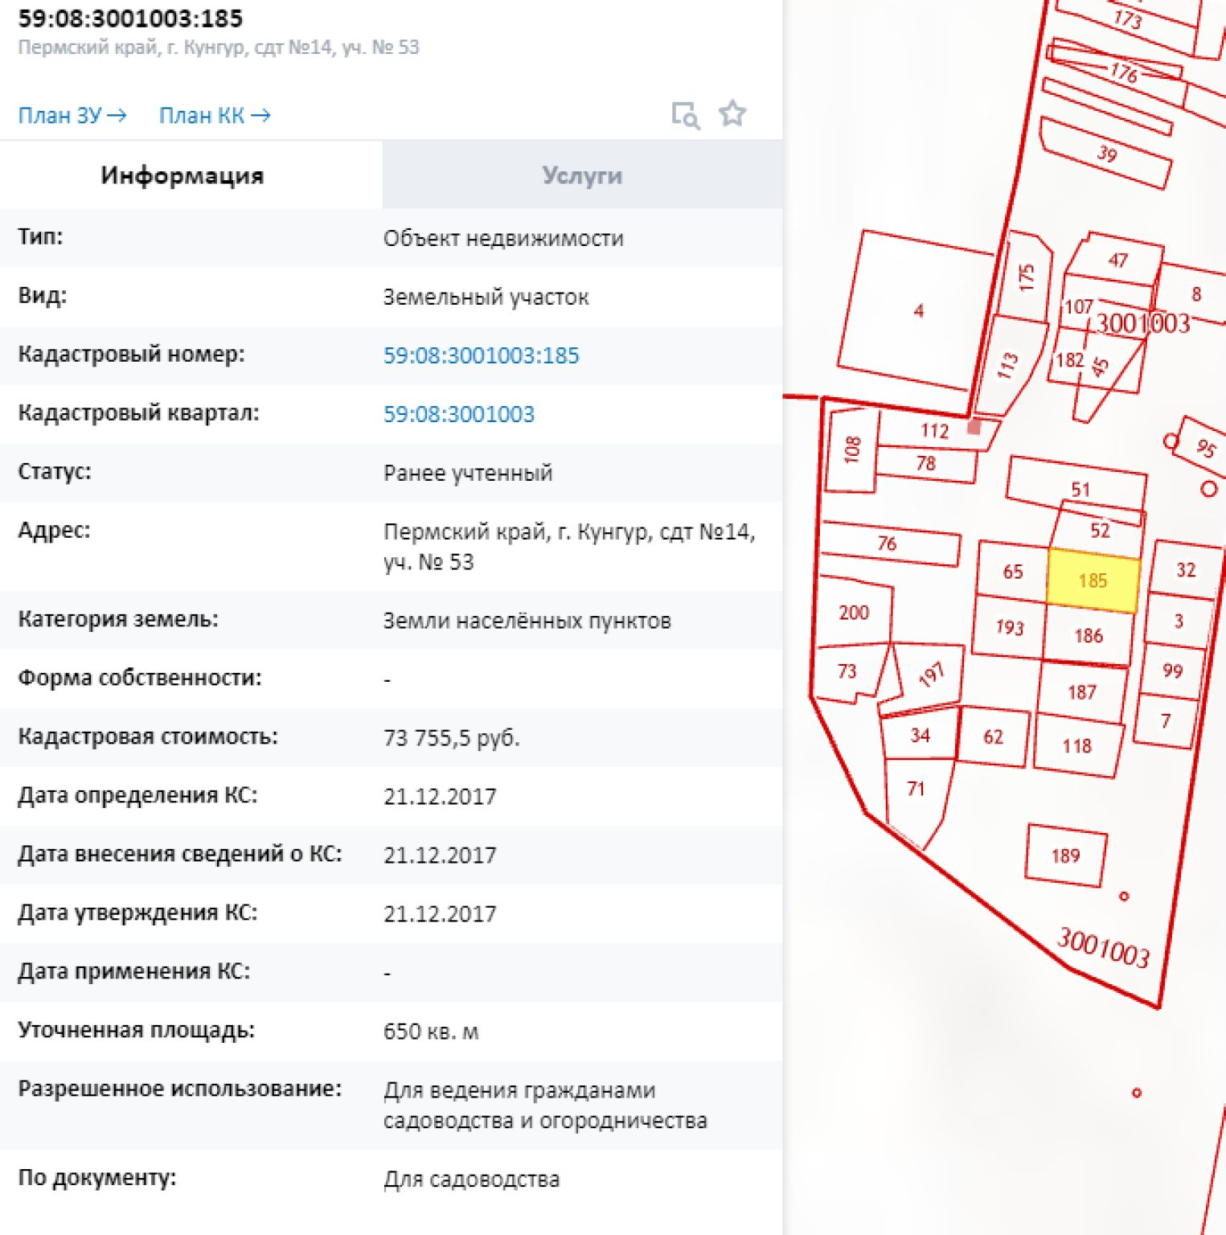
Рисунок16 - Общие сведения об исходном земельном участке (на примере земельного участка с кадастровым номером 59:08:3001003:185)

На основании сведений ЕГРН (при наличии) указываются сведения о характерных точках границы земельных участков. Представляются данные обо всех исходных земельных участках в графической и текстовой форме (таблица 6, рисунок17).

Таблица 6
Описание местоположения земельного участка (на примере земельного участка с кадастровым номером 59:08:3001003:185), система координат
МСК-59, зона 2
Номер  точки | Координаты |  | Описание  закрепления на  местности | Средняя квадратическая погрешность  определения координат  характерных точек  границ земельного  участка, м
Номер  точки | X | Y | Описание  закрепления на  местности
1 | 2 | 3 | 4 | 5
1 | 451719.06 | 2277513.33 | Закрепление  отсутствует | 0.1
2 | 451699.68 | 2277511.77 | Закрепление  отсутствует | 0.1
3 | 451699.73 | 2277511.14 | Закрепление  отсутствует | 0.1
4 | 451703.17 | 2277479.36 | Закрепление  отсутствует | 0.1
5 | 451723.16 | 2277480.21 | Закрепление  отсутствует | 0,1


Рисунок 17 - Чертеж земельного участка № 59:08:3001003:185

Если земельный участок состоит из частей, то приводятся сведения о характерных точках границы частей земельных участков в текстовой и графической форме (таблица 6, рисунок 18).


Рисунок 18 - Чертеж части земельного участка № 59:08:3001003:185/1
Указывается содержание ограничения в использовании или ограничения права на объект недвижимости или обременения объекта недвижимости. Например: Ограничения прав на земельный участок, предусмотренные статьями 56, 56.1 Земельного кодекса Российской Федерации, 59.08.2.71, Постановление «О порядке установления охранных зон объектов электросетевого хозяйства и особых условий использования земельных участков, расположенных в границах таких зон» № 160 от 24.02.2009.
В случае если на земельном участке располагается здание, сооружение, объект незавершенного строительства, единый недвижимый комплекс, то необходимо указать:
- тип и вид объекта;
- кадастровый номер;
- статус;
- наименование;
- адрес;
- площадь;
- вид разрешенного использования и назначения;
- основные характеристики и др.
Сделать пояснения о возможности проведения кадастровых работ в отношении земельного участка или земельных участков.
- МЕТОДИЧЕСКИЕ УКАЗАНИЯ ПО ВЫПОЛНЕНИЮ РАЗДЕЛА «ОФОРМЛЕНИЕ МЕЖЕВОГО ПЛАНА»
Состав и структура межевого плана будет зависеть от вида выполняемых работ. Рассмотрим содержание межевого плана на примере земельных участков с кадастровыми номерами 59:08:3001003:185 и 59:08:3001003:65: проектирование по образованию двух новых земельных участков путем перераспределения существующих земельных участков.
В случае образования земельных участков путем перераспределения земельных участков 59:08:3001003:185 и 59:08:3001003:65 в состав межевого плана были включены следующие разделы:
- Общие сведения о кадастровых работах;
- Исходные данные;
- Сведения о выполненных измерениях и расчетах;
- Сведения об образуемых земельных участках;
- Сведения об обеспечении доступа;
- Сведения о частях земельного участка;
- Заключение кадастрового инженера;
- Схема геодезических построений;
- Схема расположения земельных участков;
- Чертеж земельных участков и их частей.
- ТЕКСТОВАЯ ЧАСТЬ МЕЖЕВОГО ПЛАНА
Раздел 1 Общие сведения о кадастровых работах.
В реквизите «1» указываются виды выполненных кадастровых работ, например:
- образованием земельного участка путем объединения земельных участков с кадастровыми номерами 59:01:1234567:17, 59:01:1234567:18;
- образованием 3 (указывается количество) земельных участков путем раздела земельного участка с кадастровым номером 59:01:1234567:31;
- образованием 2 (указывается количество) земельных участков путем перераспределения земельных участков с кадастровыми номерами 59:08:3001003:185, 59:08:3001003:65;
- образованием земельного участка путем перераспределения земельного участка с кадастровым номером 59:01:1234567:61 и земель, находящихся в государственной или муниципальной собственности;
- уточнением местоположения границ и (или) площади земельного участка с кадастровым номером 59:01:1234567:11 и др.
Если кадастровые работы выполнялись в отношении лесных участков, то помимо кадастрового номера указывается номер учетной записи в государственном лесном реестре об уточняемом или исходном (измененном) лесном участке при наличии в государственном лесном реестре таких сведений.
Реквизит «2» заполняется, если образование земельных участков связано с выделом земельных участков в счет доли (долей) в праве на земельный участок из состава земель сельскохозяйственного назначения.
В реквизите «3» приводятся сведения о заказчике кадастровых работ:
~ в отношении физического лица - фамилия, имя, отчество (отчество - при наличии), страховой номер индивидуального лицевого счета СНИЛС (при его отсутствии - наименование и реквизиты документа, удостоверяющего личность, адрес постоянного места жительства или преимущественного пребывания в соответствии с федеральной информационной адресной системой);
~ в отношении юридического лица, органа государственной власти, органа местного самоуправления, иностранного юридического лица - полное наименование, основной государственный регистрационный номер, идентификационный номер налогоплательщика. В отношении иностранного юридического лица указывается полное наименование и страна регистрации (инкорпорации).
В реквизите «4» указываются сведения о кадастровом инженере (об исполнителе (условно)):
~ фамилия, имя, отчество (отчество при наличии);
~ номер регистрации в государственном реестре лиц, осуществляющих кадастровую деятельность;
- СНИЛС;
~ контактный телефон;
- почтовый адрес и адрес электронной почты, по которым осуществляется связь с кадастровым инженером;
- сокращенное наименование юридического лица, если кадастровый инженер является работником юридического лица, которое заключило договор подряда на выполнение кадастровых работ, адрес местонахождения юридического лица;
- наименование СРО кадастровых инженеров, членом которой является кадастровый инженер;
~ номер и дата заключения договора на выполнение кадастровых работ;
~ дата подготовки окончательной редакции межевого плана кадастровым инженером.
Пример заполнения раздела «Общие сведения о кадастровых работах» приведен в таблице 7.
Таблица 7
Пример заполнения раздела межевого плана «Общие сведения о кадастровых работах»

МЕЖЕВОЙ ПЛАН
Общие сведения о кадастровых работах
1. Межевой план подготовлен в результате выполнения кадастровых работ в связи с:
образованием двух земельных участков путем перераспределения земельных участков с кадастровыми номерами 59:08:3001003:65 и 59:08:3001003:185
2. Цель кадастровых работ:
-
3. Сведения о заказчике кадастровых работ:
Сорокина Ольга Яковлевна СНИЛС 130-146-....-...
(фамилия, имя, отчество (при наличии отчества) физического лица, страховой номер индивидуального лицевого счета (при наличии), полное наименование юридического лица, органа государственной власти, органа местного самоуправления, иностранного юридического лица с указанием страны его регистрации
(инкорпорации)
4. Сведения о кадастровом инженере:
Фамилия, имя, отчество (последнее - при наличии) Иванов Иван Иванович (условно)
№ регистрации в государственном реестре лиц, осуществляющих кадастровую деятельность: 6917
Страховой номер индивидуального лицевого счета в системе обязательного пенсионного страхования Российской Федерации: (СНИЛС)138-149-....-....
Контактный телефон +7 (908) 260-69-..
Почтовый адрес и адрес электронной почты, по которым осуществляется связь с кадастровым инженером: 614025, г. Пермь, ул. Героев Хасана, ...., 1111@gmail.com
Сокращенное наименование юридического лица, если кадастровый инженер является работником юридического лица: ООО «Геополис»
Договор на выполнение кадастровых работ от “ 25”марта 20 22 г. № 412
Наименование саморегулируемой организации в сфере кадастровых инженеров, членом которой является кадастровый инженер:Саморегулируемая организация Ассоциация кадастровых инженеров «Содружество»
Дата подготовки межевого плана “ 06” декабря 2022 г.

Раздел 2 Исходные данные.
В реквизит «1» включаются сведения о документах, на основании которых подготовлен межевой план, а также о документах, использованных при подготовке межевого плана (наименование и реквизиты таких документов). Важно! Первыми включаются сведения о документах, содержащих сведения ЕГРН.
В отношении использованных при подготовке межевого плана картографических материалов дополнительно к основным реквизитам документов указываются: масштаб соответствующего картографического произведения, дата его создания и дата последнего обновления.
В отношении использованных при подготовке межевого плана сведений о геодезической основе для пунктов государственной геодезической сети (ГГС) и пунктов опорной межевой сети (ОМС) указываются наименование и реквизиты документа о предоставлении данных, находящихся в федеральном картографо -геодезическом фонде.
В реквизите «2» указываются сведения о ГГС или ОМС, которые применялись при выполнении кадастровых работ:
~ система координат;
~ название пункта и тип знака геодезической сети;
~ класс геодезической сети;
~ координаты пунктов;
~ сведения о состоянии наружного знака пункта.
В графе «6» реквизита «2» указываются дата выполненного при проведении кадастровых работ обследования состояния наружного знака пункта:
~ "сохранился";
~ "не обнаружен" или "утрачен", в зависимости от состояния такого пункта.
В реквизите «2» должны быть указаны сведения не менее чем о трех пунктах ГГС или ОМС, использованных при выполнении кадастровых работ. В случае применения при выполнении кадастровых работ картометрического или аналитического метода определения координат характерных точек границ земельных участков указываются сведения только о системе координат.
В реквизите «3» указываются (исключение: определение координат картометрическим или аналитическим методом) сведения о средствах измерений:
~ наименование прибора (инструмента);
~ сведения об утверждении типа средств измерений (номер в Государственном реестре средств измерений, срок действия свидетельства);
~ реквизиты свидетельства о поверке прибора (инструмента).
Значения координат пунктов ОМС, ГГС или координат характерных точек границ земельных участков (частей земельных участков) в межевом плане указываются в метрах с округлением до 0,01 метра.
При наличии на исходном, образуемом, уточняемом или измененном земельном участке зданий, сооружений, ОНС, иных объектов, которые прочно связаны с землей в реквизите «4» раздела указываются кадастровые номера таких зданий, сооружений, ОНС, иных объектов.
В реквизите «5» межевого плана сведения о частях исходных или уточняемых земельных участков указываются при наличии в ЕГРН сведений о частях исходного или уточняемого земельного участка.
Пример заполнения раздела «Исходные данные» приведен в таблице 8.
Таблица 8
Пример заполнения раздела межевого плана «Исходные данные»
Исходные данные
1. Перечень документов, использованных при подготовке межевого плана
№  п/п | Наименование документа | Реквизиты документа
1 | 2 | 3
1 | Выписка из Единого государственного реестра недвижимости об объекте недвижимости с кадастровым номером 59:08:3001003:65 | 99/2020/318014731, ФГИС ЕГРН, 11.03.2020
2 | Выписка из Единого государственного реестра недвижимости об объекте недвижимости с кадастровым номером 59:08:3001003:185 | 99/2020/318014373, ФГИС ЕГРН, 11.03.2020
3 | Кадастровый план территории кадастрового квартала 59:08:3001003 | КУВИ-001/2019-14163411, Филиал Федерального государственного бюджетного учреждения "Федеральная кадастровая палата Федеральной службы государственной регистрации, кадастра и картографии" по Пермскому краю, 21.06.2019
4 | Кадастровый план территории кадастрового квартала 59:08:0000000 | 5900/201/17-780035, Филиал Федерального государственного бюджетного учреждения "Федеральная кадастровая палата Федеральной службы государственной регистрации, кадастра и картографии " по Пермскому краю, 15.09.2017
5 | Правилами землепользования и застройки города Кунгура | 31.09.2017 № 735
6 | Карты градостроительного зонирования | 31.10.2019 № 185

Продолжение таблицы 8
2. Сведения о геодезической основе, использованной при подготовке межевого плана Система координат МСК-59 Зона 2
№  п/п | Название пункта и тип  знака  геодезической  сети | Класс  геодезиче  ской сети | Коорд1  м | шаты,  1 | Сведения о состоянии  на  “ 12 ” октября 2 020 г.
 |  |  |  |  | Наружного знака  пункта | центра знака | марки
№  п/п | Название пункта и тип  знака  геодезической  сети | Класс  геодезиче  ской сети | X | Y | Наружного знака  пункта | центра знака | марки
1 | 2 | 3 | 4 | 5 | 6 | 7 | 8
1 | 590800625 ОМС 1 | ОМС | 452015.96 | 2274511.08 | сохранился | не обнаружен | не обнаружен
2 | 590800594 ОМС 1 | ОМС | 451563.16 | 2276655.57 | сохранился | не обнаружен | не обнаружен
3 | 590800497 ОМС 1 | ОМС | 454056.65 | 2276685.50 | сохранился | не обнаружен | не обнаружен
3. Сведения о средствах измерений
№  п/п | Наименование прибора (инструмента, аппаратуры) |  | Сведения  об утверждении типа измерений |  | Реквизиты свидетельства о поверке прибора (инструмента, аппаратуры)
1 | 2 |  | 3 |  | 4
1 | GNSS-приемник спутниковый геодезический многочастотныйSouthGalaxyG1 |  | 68310-17, действителен до 10.08.2022 |  | №2050212, действительно до 14января 2021 г.
4. Сведения о наличии объектов недвижимости на исходных земельных участках
№  п/п | Кадастровый номер земельного участка |  | Кадастровые или иные номера объектов недвижимости, расположенных на земельном участке
1 | 2 |  | 3
1 | 59:08:3001003:65 |  | 59:08:3001003:225
5. Сведения о частях исходных или уточняемых земельных участков
№  п/п | Кадастровый номер земельного участка |  | Учетные номера частей земельного участка
1 | 2 |  | 3
1 | 59:08:3001003:185 |  | 59:08:3001003:185/1

Раздел 3 Сведения о выполненных измерениях и расчетах.
В реквизите «1» указывается метод определения координат характерных точек границ земельных участков и их частей, который применялся при осуществлении кадастровых работ.
Выбор метода определения координат характерных точек границ земельных участков и их частей зависит от точности определения таких координат, установленной для земельных участков определенного целевого назначения и разрешенного использования. Выделяю следующие методы определения координат:
~ геодезический метод (например, метод триангуляции,
полигонометрии, трилатерации, метод прямых, обратных или комбинированных засечек и иные геодезические методы);
~ метод спутниковых геодезических измерений (определений);
~ фотограмметрический метод;
~ картометрический метод;
~ аналитический метод.
В реквизите «2» формулы, примененные для расчета средней квадратической погрешности положения характерных точек границ земельных участков (частей земельных участков) (Mt), указываются в межевом плане в соответствии с требованиями, определенными органом нормативно-правового регулирования в сфере государственного кадастрового учета и государственной регистрации прав.
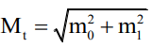
, (1)
где: M_{t}- средняя квадратическая погрешность местоположения характерной точки относительно ближайшего пункта государственной геодезической сети или опорной межевой сети;
m_{о} - средняя квадратическая погрешность местоположения точки съемочного обоснования относительно ближайшего пункта государственной геодезической сети или опорной межевой сети;
m₁ - средняя квадратическая погрешность местоположения характерной точки относительно точки съемочного обоснования, с которой производилось ее определение.
Вычисление средней квадратической погрешности местоположения характерных точек производится с использованием программного обеспечения, посредством которого ведется обработка полевых материалов.
Величина средней квадратической погрешности местоположения характерной точки границы земельного участка не должна превышать значения точности определения координат характерных точек границ земельных участков, обозначенной в таблице 9.
При использовании фотограмметрического метода величина среднеквадратической погрешности местоположения характерных точек принимается равной 0,0005 метра в масштабе аэроснимка (космоснимка), приведенного к масштабу соответствующей картографической основы.
При определении местоположения характерных точек, изображенных на карте (плане), величина средней квадратической погрешности принимается равной 0,0005 метра в масштабе карты (плана).
Таблица 9
Значения точности определения координат характерных точек границ земельных участков
№  п/п | Категория земель и разрешенное использование земельных участков | Средняя  квадратическая  погрешность  местоположения  характерных точек (Mt), не более, м
1 | Земельные участки, отнесенные к землям населенных пунктов | 0,10
2 | Земельные участки, отнесенные к землям  сельскохозяйственного назначения и предоставленные для ведения личного подсобного, дачного хозяйства,  огородничества, садоводства, индивидуального гаражного или индивидуального жилищного строительства | 0,20
3 | Земельные участки, отнесенные к землям  сельскохозяйственного назначения, за исключением земельных участков, указанных в пункте 2 | 2,50
4 | Земельные участки, отнесенные к землям промышленности, энергетики, транспорта, связи, радиовещания, телевидения, информатики, землям обеспечения космической  деятельности, землям обороны, безопасности и землям иного специального назначения | 0,50
5 | Земельные участки, отнесенные к землям особо охраняемых территорий и объектов | 2,50
6 | Земельные участки, отнесенные к землям лесного фонда, землям водного фонда и землям запаса | 5,00
7 | Земельные участки, не указанные в пунктах 1-6 | 2,50

При применении аналитического метода величина средней квадратической погрешности местоположения характерных точек принимается равной величине средней квадратической погрешности местоположения характерных точек, используемых для вычислений.
Если при проведении кадастровых работ по уточнению местоположения границ земельных участков значения координат характерных точек определены с более высокой точностью по сравнению с содержащимися в ЕГРН сведениями, при этом численные значения координат не изменились, указывается средняя квадратическая погрешность согласно результатам таких кадастровых работ.
Пример заполнения раздела «Сведения о выполненных измерениях и расчетах» приведен в таблице 10.
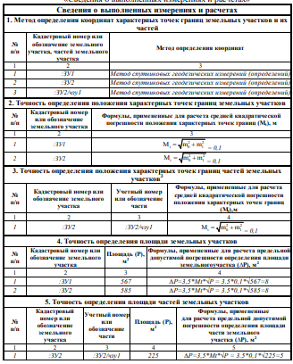
В реквизите «4» значение площади земельных участков (частей земельных участков) в межевом плане указывается в квадратных метрах с
Пример заполнения раздела межевого плана
«Сведения о выполненных измерениях и расчетах»
Таблица 10
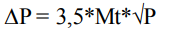
округлением до 1 квадратного метра. Производится расчет предельной допустимой погрешности определения площади земельных участков (частей земельных участков) (AP), например, с использованием формул 2 или 3:
(2)
где: AP- предельная допустимая погрешность определения площади земельных участков (частей земельных участков);
M_{t}- средняя квадратическая погрешность местоположения характерной точки относительно ближайшего пункта государственной геодезической сети или опорной межевой сети;
P- площадь земельных участков (частей земельных участков).
ΔР= ΔРдоп = 2*Mp (3)
где: AP- предельная допустимая погрешность определения площади земельных участков (частей земельных участков);
Mp- средняя квадратическая погрешность определения площади земельного участка (частей земельных участков), которая рассчитывается по формуле 4:
(4)
где: Mp - средняя квадратическая погрешность определения площади земельного участка (частей земельных участков);
M_{t}- средняя квадратическая погрешность местоположения характерной точки относительно ближайшего пункта государственной геодезической сети или опорной межевой сети;
P- площадь земельных участков (частей земельных участков);
К - коэффициент вытянутости земельного участка (частей земельного участка): отношение длины к ширине.
Реквизиты «3» и «5» заполняются в случае образования частей земельных участков или уточнения координат поворотных точек их границ.
Раздел 4 Сведения об образуемых земельных участках.
Раздел содержит последовательно все сведения о каждом образуемом земельном участке. При заполнении текстовой части межевого плана обозначение образуемого земельного участка указывается в виде:
- кадастрового номера исходного (измененного) земельного участка, двоеточия и сочетания «ЗУ» с числом, записанным арабскими цифрами (например, 59:05:010203:123:ЗУ1) - в случае подготовки межевого плана в результате кадастровых работ по образованию земельных участков путем раздела и выдела;
- двоеточия и сочетания заглавных букв русского алфавита «ЗУ» с числом, записанным арабскими цифрами (например, :ЗУ1) - в случае подготовки межевого плана в результате кадастровых работ по образованию земельных участков путем перераспределения, объединения, а также в случае образования земельного участка из земель, находящихся в государственной или муниципальной собственности.
В реквизите «1» Обозначение характерных точек границ земельного участка указывается в последовательности, отображенной на Чертеже характерных точек. Список характерных точек границ должен завершаться обозначением начальной точки.
В качестве обозначений характерных точек границ земельных участков используются:
- для точек, местоположение которых не изменилось или было уточнено в результате кадастровых работ - число, записанное арабскими цифрами (например, Г);
- для новых точек - сочетание строчной буквы «н» русского алфавита и числа, записанного арабскими цифрами (например, н1).
Описание закрепления точки указывается в отношении новых точек границ земельных участков, а так же существующих точек границ земельных участков, местоположение которых уточнено в результате кадастровых работ, в случае если такие точки закреплены долговременными объектами (например, бетонный пилон). Координаты поворотных точек границ земельных участков округляются до 0,01 м.
В реквизит «2» описание прохождения части границ земельного участка в разделах текстовой части межевого плана указывается в случае, если части границ земельного участка совпадают с местоположением внешних границ природных объектов и (или) объектов искусственного происхождения, в том числе линейных объектов, сведения о которых содержатся в ЕГРН. Значения горизонтальных проложений округляются до 0,01м.
В реквизит «3» последовательно включаются сведения о каждом образуемом в результате перераспределения земельном участке. Указываются сведения об источниках образования земельного участка соответственно: кадастровые номера исходных земельных участков и их площадь, номер кадастрового квартала, в границах которого располагается территория, включаемая в состав таких образуемых земельных участков при образовании земельного участка путем перераспределения земельных участков и земель, находящихся в государственной или муниципальной
собственности. В реквизите 3 и на Чертеже:
- обозначение частей исходных земельных участков, включаемых в состав земельных участков, образуемых в результате перераспределения таких земельных участков, приводится в виде двоеточия, номера земельного участка в кадастровом квартале, и сочетания строчной буквы русского алфавита «п» с числом, записанным арабскими цифрами (например, :123/п5);
- обозначение территорий, включаемых в состав земельных участков, образуемых в результате перераспределения земель, находящихся в государственной или муниципальной собственности, и земельных участков приводится в виде двоеточия, заглавной буквы русского алфавита «Т» и сочетания строчной буквы русского алфавита «п» с числом, записанным арабскими цифрами (например, :Т/п1).
Для всех одновременно образуемых в результате перераспределения частей каждого исходного земельного участка применяется сквозная нумерация (например, от :123/п1 до :123/пi),аналогичным образом, по территориям.
Сведения об адресе земельного участка вносятся в реквизит «4» в структурированном виде в соответствии с Федеральной информационной адресной системой (ФИАС). При отсутствии присвоенного адреса заполняется строка «Местоположение земельного участка».
Если земельный участок расположен в границах территории садоводческого, огороднического или дачного некоммерческого объединения граждан, в описании местоположения земельного участка в строке «Дополнительные сведения о местоположении земельного участка» указывается наименование такого некоммерческого объединения и номер земельного участка, присвоенный ему в соответствии с проектом межевания территории и др. В отношении лесных участков в указанной строке указываются: наименование лесничества (лесопарка), участкового
лесничества, номера лесных кварталов, к которым относится лесной участок.
Сведения о категории земель образуемого земельного участка в реквизите «4» должны соответствовать сведениям ЕГРН о категории земель исходного земельного участка. Сведения о категории земель земельного участка, образуемого из находящихся в государственной или муниципальной собственности земель, указываются при наличии документа, подтверждающего в соответствии с федеральным законом принадлежность данного земельного участка к определенной категории земель.
В отношении лесных участков дополнительно к сведениям о категории
земель при наличии приводится информация о целевом назначении лесов - защитные леса (категория защитных лесов), эксплуатационные леса или резервные леса.
Вид (виды) разрешенного использования образуемых земельных участков должен (должны) соответствовать сведениям ЕГРН о виде (видах) разрешенного использования исходного земельного участка, за исключением случаев, установленных законодательством Российской Федерации.
В таких случаях сведения о выбранных или установленных видах (виде) разрешенного использования указываются на основании:
- градостроительного регламента и сведений о территориальной зоне, в границах которой расположен земельный участок;
- разрешения на условно разрешенный вид использования земельного участка;
- акта органа государственной власти или органа местного самоуправления, подтверждающего установленное разрешенное использование земельного участка;
- вступившего в законную силу судебного акта;
- проектной документации лесных участков в отношении лесных участков.
Предельные минимальный и максимальный размеры, соответствующие виду разрешенного использования земельного участка указываются на основании документов, устанавливающих такие размеры в соответствии с действующим законодательством. Сведения о реквизитах таких документов и ссылка на источник их официального опубликования приводятся в разделе межевого плана «Заключение кадастрового инженера».
В графе «3» строки «7» реквизита «4» указываются:
- кадастровые или иные номера объектов недвижимости, расположенных на образуемом земельном участке - сведения о номере дополняются словами «(многоквартирный дом)» в случае если объект недвижимости, расположенный на земельном участке, является многоквартирным домом;
- кадастровый номер предприятия как имущественного комплекса и слова «(предприятие как имущественный комплекс)», если земельный участок (имущественное право на земельный участок) входит в состав предприятия как имущественного комплекса.
В графе «3» строки «8» реквизита «4» указывается:
- условный номер земельного участка (при его наличии), если земельный участок образован в соответствии с утвержденным проектом межевания территории, утвержденной схемой расположения земельного участка или земельных участков на кадастровом плане территории;
- учетный номер утвержденного проекта межевания территории, в случае если земельный участок образован в соответствии с проектом межевания территории и сведения о проекте межевания территории внесены в ЕГРН;
- реестровый номер границ зоны с особыми условиями использования территорий, территориальной зоны, территории объекта культурного наследия, и др., если земельный участок полностью или частично расположен в границах такой зоны или территории, либо если граница (часть границы) земельного участка является одновременно береговой линией (границей водного объекта) или ее частью.
В реквизит «5» включаются сведения о смежных земельных участках, границы которых уточнены в результате выполнения кадастровых работ.
В графе «3» реквизита «5» приводятся следующие сведения о правообладателях смежных земельных участков:
- в отношении физического лица - ФИО (отчество при наличии);
- в отношении российского юридического лица - сокращенное наименование;
- в отношении иностранного юридического лица - сокращенное наименование, страна регистрации (инкорпорации);
- в отношении Российской Федерации - слова "Российская Федерация";
- в отношении субъекта Российской Федерации - полное наименование субъекта Российской Федерации;
- в отношении муниципального образования - полное наименование муниципального образования;
- в отношении иностранного государства - полное наименование иностранного государства;
- вид права;
- адрес (адрес электронной почты) для связи с правообладателем смежного земельного участка, при наличии таких сведений.
При невозможности получения информации о правообладателях смежных земельных участков реквизит «5» не заполняется и в разделе «Заключение кадастрового инженера» приводятся сведения о выполненных кадастровым инженером действиях по установлению информации о правообладателях смежных земельных участков.
Пример заполнения раздела «Сведения об образуемых земельных
Таблица 11
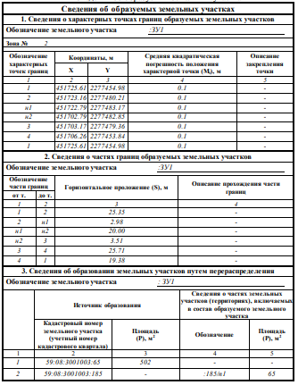
Пример заполнения раздела межевого плана
«Сведения об образуемых земельных участках»

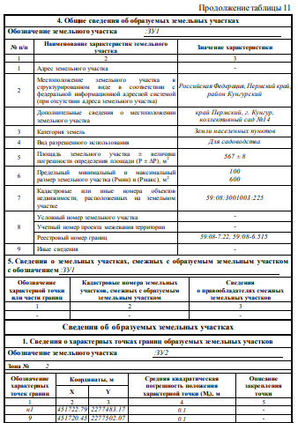
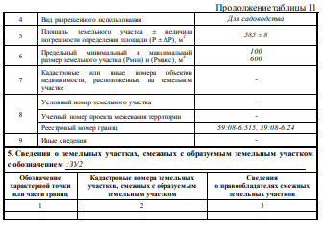

Раздел 5 Сведения об обеспечении доступа (прохода или проезда от земель общего пользования, земельных участков общего пользования, территории общего пользования) к образуемым или измененным земельным участкам.
Сведения об обеспечении образуемых (измененных) земельных участков доступом к землям общего пользования, земельным участкам общего пользования, территории общего пользования посредством ограничения прав правообладателей смежных земельных участков включаются в межевой план на основании соответствующих договоров либо соглашений, заключаемых между собственниками земельных участков либо лицами, которым такие земельные участки предоставлены на праве пожизненного наследуемого владения или праве постоянного (бессрочного) пользования.
В случае если исходный (измененный) земельный участок находится в государственной или муниципальной собственности или земельный участок образуется из земель, находящихся в государственной или муниципальной собственности, либо смежный земельный участок, посредством которого обеспечивается доступ к землям общего пользования, земельным участкам общего пользования, территории общего пользования, находится в государственной или муниципальной собственности, сведения об обеспечении образуемых (измененных) земельных участков доступом к землям общего пользования, земельным участкам общего пользования, территории общего пользования в межевой план вносятся на основании соответствующего акта органа государственной власти или органа местного самоуправления.
В графе «3» указываются:
- кадастровый номер или обозначение земельного участка, посредством которого обеспечивается доступ (проход или проезд от земель общего пользования, земельных участков общего пользования, территории общего пользования) к образуемым или измененным земельным участкам;
- слова «земли общего пользования» или слова «территория общего пользования» соответственно, если образуемый (измененный) земельный участок имеет непосредственный доступ к землям общего пользования или территории общего пользования;
- кадастровый номер или обозначение земельного участка и слова «(земельный участок общего пользования)» или слова «(расположен в границах территории общего пользования)» соответственно, если образуемый (измененный) земельный участок имеет непосредственный доступ к земельным участкам общего пользования или земельным участкам, расположенным в границах территории общего пользования.
Пример заполнения раздела «Сведения об обеспечении доступа (прохода или проезда от земель общего пользования, земельных участков общего пользования, территории общего пользования) к образуемым или измененным земельным участкам» приведен в таблице 12.
Таблица 12 Пример заполнения раздела межевого плана
«Сведения об обеспечении доступа (прохода или проезда от земель общего пользования, земельных участков общего пользования, территории общего пользования) к образуемым или измененным земельным участкам»
Сведения об обеспечении доступа (прохода или проезда от земель общего пользования, земельных участков общего пользования, территории общего пользования) к образуемым или измененным земельным участкам
№  п/п | Кадастровый номер или обозначение земельного участка, для которого обеспечивается доступ | Сведения о земельных участках (землях общего пользования, территории общего пользования) посредством которых обеспечивается доступ
1 | 2 | 3
1 | :ЗУ1 | Земли общего пользования
2 | :ЗУ2 | Земли общего пользования

Раздел 6 Сведения о частях земельного участка.
Раздел «Сведения о частях земельного участка» включается в состав межевого плана при выполнении кадастровых работ:
~ по образованию части или частей земельного участка;
~ по уточнению сведений ЕГРН о местоположении границ части (частей) земельного участка;
~ по образованию земельного участка или уточнению сведений ЕГРН о земельном участке, если выполнение таких работ одновременно сопровождается образованием части (частей) земельного участка или уточнением сведений ЕГРН о местоположении границ существующей части (частей) земельного участка.
Обозначение образуемой части образуемого земельного участка указывается в виде: 59:05:010203:123:ЗУ5/чзу1 или :ЗУ5/чзу1.
Реквизит «1» заполняется в отношении образуемых частей земельных участков. В качестве обозначений характерных точек границ частей земельных участков используются:
- для точек, местоположение которых не изменилось или было уточнено в результате кадастровых работ - число, записанное арабскими цифрами (например, Г);
- для новых точек - сочетание строчной буквы "н" русского алфавита и числа, записанного арабскими цифрами (например, н1).
Для новых характерных точек границ частей земельных участков, сведения о которых включены в межевой план, применяется сквозная нумерация.
Описание закрепления точки в разделах текстовой части межевого плана указывается в отношении новых точек границ частей земельных участков, а так же существующих точек границ частей земельных участков, местоположение которых уточнено в результате кадастровых работ, в случае если такие точки закреплены долговременными объектами (например, бетонный пилон).
Реквизит «2» заполняется в отношении существующих частей земельных участков, если в результате кадастровых работ уточнено местоположение границ таких частей земельного участка. Общие сведения о частях земельных участков в реквизите «3» заполняются в отношении существующих частей земельных участков, которые сохраняются в прежних либо уточняемых границах на измененных или уточняемых земельных участках, а также в отношении образуемых частей земельных участков. При
этом погрешность определения площади «+/- др, м²» заполняется в отношении образуемых или уточняемых частей земельных участков в случае, если в результате такого уточнения изменилась ее площадь.
В реквизите «3» характеристика части земельного участка указывается на основании:
- сведений ЕГРН - в отношении существующих частей земельных участков, которые сохраняются в уточняемых границах на измененных или уточняемых земельных участках;
- сведений ЕГРН о зоне с особыми условиями использования территории, о границах территории объекта культурного наследия - в отношении образуемых частей земельных участков;
- актов органов государственной власти или органов местного самоуправления, договоров, в том числе предварительных, вступивших в законную силу судебных актов и др.
Пример заполнения раздела «Сведения о частях земельного участка» приведен в таблице 13.
Таблица 13
Пример заполнения раздела межевого плана «Сведения о частях
земельного участка»
Сведения о частях земельного участка
1. Сведения о местоположении границ части земельного участка
Кадастровый номер (обозначение) земельного участка: ЗУ2
Обозначение части: ЗУ2/чзу1
Зона № 2
Обозначение характерных точек границы | Координаты, м |  | Средняя квадратическая погрешность положения характерной точки (М(), м | Описание  закрепления  точки
Обозначение характерных точек границы | Х | Y |  | Описание  закрепления  точки
1 | 2 | 3 | 4 | 5
9 | 451720.45 | 2277502.07 | 0,1 | -
5 | 451719.06 | 2277513.33 | 0,1 | -
6 | 451699.68 | 2277511.77 | 0,1 | -
7 | 451699.73 | 2277511.14 | 0,1 | -
8 | 451700.92 | 2277500.17 | 0,1 | -
9 | 451720.45 | 2277502.07 | 0,1 | -
2. Сведения о местоположении уточняемых границ части земельного участка
Кадастровый номер земельного участка ЗУ2
Учетный номер части: -
Зона № 2

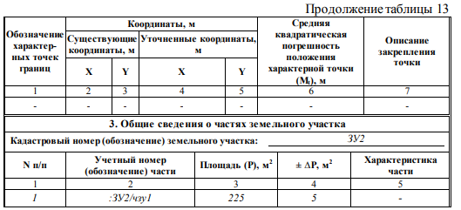

Раздел 7 Заключение кадастрового инженера.
Раздел оформляется в виде связного текста. В случае если в ходе кадастровых работ выявлены реестровые ошибки в местоположении ранее установленных границ смежных земельных участков, границ муниципальных образований, населенных пунктов и др., в разделе приводятся предложения по устранению выявленных ошибок.
Например: Межевой план подготовлен в связи образованием двух земельных участков путем перераспределения земельных участков с кадастровыми номерами 59:08:3001003:65 и 59:08:300100 3:185. В результате перераспределения образуется два участка: ЗУ1 площадью 567 кв. м и ЗУ2 площадью 585 кв. м.
Согласно правилам землепользования и застройки муниципального образования "Город Кунгур" от 30.09.2010 №485 образуемые земельные участки расположены в Зоне коллективных садов, садово-огородных и дачных участков (Р-2). Для образуемых земельных участков выбран вид разрешенного использования - «Для садоводства», что соответствует виду разрешенного использования исходного земельного участка.
Согласно сведениям ЕГРН и при натурном осмотре на земельном участке ЗУ1 обнаружено здание с кадастровым номером 59:08:3001003:225, на земельном участке ЗУ2 обнаружен садовый дом, других зданий, сооружений и объектов незавершенного строительства не обнаружено. Доступ к образуемым участкам обеспечивается за счет земель общего пользования.
Межевой план подготовил кадастровый инженер Иванов Иван Иванович, СНИЛС...., являющийся членом СРОКИ (дата вступления в СРО ...., уникальный реестровый номер кадастрового инженера в реестре членов СРО КИ... ). Сведения о СРО КИ содержатся в государственном реестре СРО КИ (уникальный номер реестровой записи от - №).
Раздел включается в состав межевого плана в следующих случаях:
~ в ходе кадастровых работ выявлены несоответствия сведений ЕГРН о местоположении ранее установленных границ земельных участков, в том числе смежных земельных участков, в отношении которых осуществляются кадастровые работы;
~ в ходе кадастровых работ выявлены несоответствия сведений ЕГРН о местоположении границ муниципальных образований, населенных пунктов, территориальных зон, лесничеств, лесопарков их фактическому местоположению, наличие которых является препятствием для осуществления государственного кадастрового учета образованных земельных участков или государственного кадастрового учета в связи изменением основных сведений ЕГРН о земельных участках;
~ в результате кадастровых работ уточнено местоположение границ земельного участка;
~ в иных случаях, в том числе, если по усмотрению лица, выполняющего кадастровые работы, необходимо дополнительно обосновать результаты кадастровых работ (например, необходимо обосновать размеры образуемых земельных участков).
- ГРАФИЧЕСКАЯ ЧАСТЬ МЕЖЕВОГО ПЛАНА
Графическая часть межевого плана оформляется на основе сведений ЕГРН о соответствующем земельном участке, указанных в составе раздела «Исходные данные».
При подготовке графической части межевого плана могут быть использованы:
~ землеустроительная документация;
~ лесоустроительная документация, проектная документация лесных участков;
~ документы градостроительного зонирования;
~ документация по планировке территории (проекты межевания территорий);
~ документация о территории объекта культурного наследия;
~ документы территориального планирования;
~ картографические материалы.
Для оформления графической части межевого плана применяются специальные условные знаки (таблица 14).
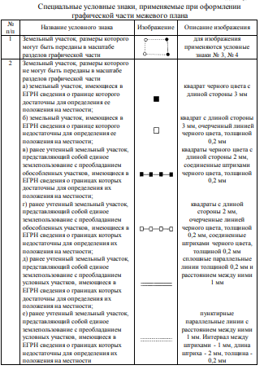

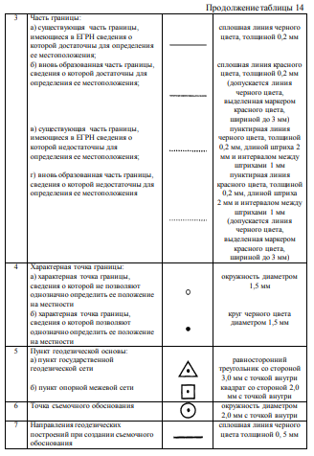
Графическая часть межевого плана оформляется в отношении всех одновременно образуемых земельных участков и частей земельных участков.
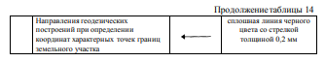
Если в результате выполнения кадастровых работ при подготовке межевого плана уточнено местоположение границ и (или) площади земельного участка, в разделах «Схема расположения земельных участков» и «Чертеж земельных участков и их частей» отображаются границы всех земельных участков, сведения ЕГРН о которых подлежат уточнению.
Раздел 8 Схема геодезических построений.
Раздел оформляется в соответствии с материалами измерений, содержащими сведения о геодезическом обосновании кадастровых работ.
В разделе отражается схематичное изображение объекта кадастровых работ, расположение пунктов геодезической основы, расположение точек съемочного обоснования с указанием схемы геодезических построений по их определению относительно пунктов геодезической основы (рисунок 19).
Раздел не включается в состав межевого плана в случае использования при выполнении кадастровых работ аналитического или картометрического метода определения координат характерных точек границ земельного участка, а также в иных случаях, при которых для определения координат характерных точек границ земельного участка не требуется проводить измерения.
Схема геодезических построений
590800497
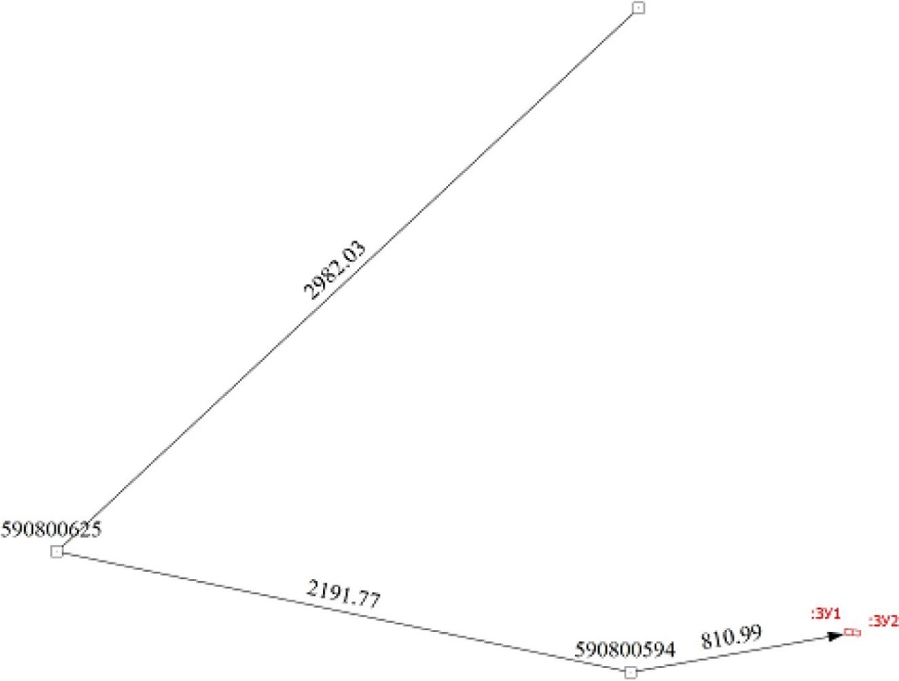

Масштаб 1:20100
Условные обозначения
- Вновь образованная часть границы, сведения о которой достаточны для определения ее местоположения
:ЗУ1 - Образуемый земельный участок
- Пункт опорной межевой сети
—► - Направления геодезических построений при определении координат характерных точек границ земельного участка 590800625 - Номер пункта опорной межевой сети
Рисунок 19 - Пример оформления раздела межевого плана
«Схема геодезических построений»
Раздел 9 Схема расположения земельных участков.
Раздел оформляется на основе сведений ЕГРН об определенной территории, содержащих картографические изображения, либо с использованием картографического материала. При этом изображение должно обеспечивать читаемость Схемы, в том числе местоположения земельного участка, в отношении которого проводятся кадастровые работы.
Схема предназначена для отображения местоположения земельных участков относительно смежных земельных участков, границ кадастрового

деления (для земельных участков, занятых линейными сооружениями, а также, если земельный участок располагается в нескольких кадастровых кварталах, либо земельный участок примыкает к границе кадастрового деления), природных объектов и (или) объектов искусственного происхождения, земель
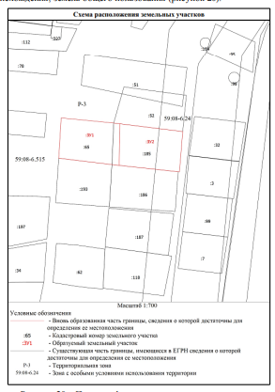
Рисунок 20 - Пример оформления раздела межевого плана
«Схема расположения земельных участков»
На Схеме отображаются:
~ границы земельного участка, в отношении которого проводятся кадастровые работы, а также смежных с ним земельных участков;
~ границы муниципальных образований и (или) границы населенных пунктов (при необходимости);
~ границы кадастрового деления (при необходимости);
~ границы территориальных зон, зон с особыми условиями использования территории, территорий объектов культурного наследия (при необходимости).
В случае подготовки межевого плана в результате кадастровых работ по образованию земельных участков дополнительно на Схеме отображаются земли, земельные участки, территории общего пользования (допускается схематично отображать местоположение улиц, в том числе красных линий, лесов, автомобильных дорог общего пользования, парков, скверов).
Раздел 10 Чертеж земельных участков и их частей.
Чертеж оформляется в масштабе, обеспечивающем читаемость местоположения характерных точек границ земельных участков. Чертеж составляется таким образом, чтобы в поле его изображения отображались все образуемые и (или) уточняемые земельные участки, а также части земельных участков (рисунок 21).
На Чертеже отображаются:
~ местоположение существующих, новых и прекращающих существование характерных точек границ, а также частей границ земельных участков, частей земельных участков;
~ обозначения земельных участков, частей земельных участков и характерных точек границ.
При оформлении Чертежа обозначение земельных участков приводится в виде:
~ :123 - для исходных, измененных и уточняемых земельных участков;
~ :123:ЗУ1 - для земельных участков, образуемых путем раздела и выдела;
~ :ЗУ1 - для земельных участков, образуемых путем перераспределения, объединения, а также в случае образования земельного участка из земель, находящихся в государственной или муниципальной собственности.
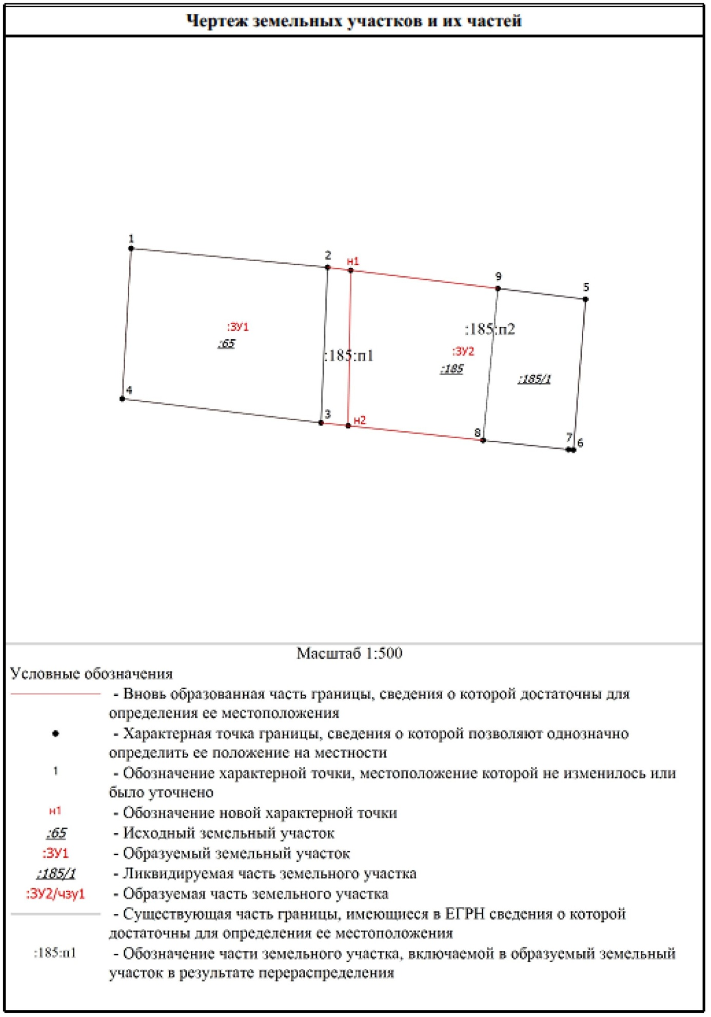
Рисунок 21 - Пример оформления раздела межевого плана «Чертеж земельных участков и их частей»

При оформлении Чертежа обозначение частей земельных участков приводится в виде:
~ : 123/5 - для существующих частей земельных участков;
~ :123/чзу1 - для образуемых частей измененных, уточняемых земельных участков, а также образуемых частей земельных участков при выполнении кадастровых работ исключительно в целях образования частей земельных участков;
~ :123:ЗУ1/чзу1 - для образуемых частей земельных участков образуемых, в результате раздела земельного участка или выдела из земельного участка;
~ :ЗУ1/чзу1 - для образуемых частей земельных участков, образуемых в результате перераспределения, объединения земельных участков, а также образуемых частей земельных участков, образуемых из земель, находящихся в государственной или муниципальной собственности.
Обозначение исходных земельных участков, прекращающих существование частей земельных участков и прекращающих существование характерных точек границ, на Чертеже отображается курсивом с подчеркиванием.
Не включены в состав межевого плана по образованию двух земельных участков путем перераспределения земельных участков следующие разделы:
Раздел Сведения об измененных земельных участках.
Раздел «Сведения об измененных земельных участках» (таблица 15) включается в состав межевого плана в случае, если межевой план подготавливается в результате кадастровых работ по образованию земельного участка (земельных участков) путем:
~ выдела в счет доли (долей) в праве общей собственности;
~ раздела или иного соответствующего законодательству РФ преобразования земельного участка, в результате которого исходный земельный участок сохраняется в измененных границах.
Таблица 15
Пример заполнения раздела межевого плана «Сведения об измененных
земельных участках»
 | Сведения об измененных земельных участках
Кадастровый номер земельного участка
№ п/п | Наименование характеристик земельного участка | Значение характеристики
1 | 2 | 3
1 | Кадастровые номера земельных участков,  исключаемых из состава измененного земельного участка, представляющего собой единое  з емлепользование
2 | Кадастровый номер входящего в состав земельного участка, представляющего собой единое  землепользование (номер контура многоконтурного земельного участка), преобразование которого осуществляется
3 | Кадастровый или иной номер объекта  недвижимости, расположенного на измененном  земельном участке
4 | Иные сведения

Раздел Сведения об уточняемых земельных участках.
Раздел«Сведения об уточняемых земельных участках» (таблица 16) включается в состав межевого плана, подготавливаемого в результате выполнения кадастровых работ:
~ по уточнению сведений ЕГРН о местоположении границ и (или) площади земельного участка;
~ по исправлению ошибки в сведениях ЕГРН о местоположении границ и (или) площади земельного участка;
~ по образованию земельных участков в случае, если одновременно уточнены сведения о местоположении границ смежных земельных участков.
Раздел содержит последовательно все сведения о каждом уточняемом земельном участке.
В качестве обозначений характерных точек границ земельных участков используются обозначения аналогичные обозначениям при образовании земельных участков:
~ для точек, местоположение которых не изменилось или было уточнено в результате кадастровых работ - число, записанное арабскими цифрами (например, Г).;
~ для новых точек - сочетание строчной буквы "н" русского алфавита и числа, записанного арабскими цифрами (например, нГ).
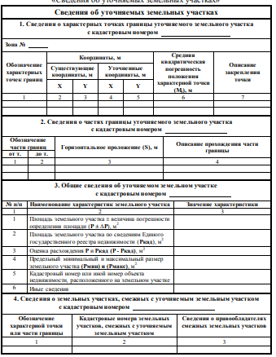
Пример заполнения раздела межевого плана
«Сведения об уточняемых земельных участках»
Таблица 16

Для новых характерных точек границ земельных участков, сведения о которых включены в межевой план, применяется сквозная нумерация.
Описание закрепления точки в разделах текстовой части межевого плана указывается в отношении новых точек границ земельных участков, а так же существующих точек границ земельных участков, местоположение которых уточнено в результате кадастровых работ, в случае если такие точки закреплены долговременными объектами (например, бетонный пилон).
При заполнении реквизитов «1» и «2» сначала приводится список характерных точек внешней границы земельного участка или частей внешней границы земельного участка, а затем сведения о внутренней границе земельного участка (при ее наличии). Координаты поворотных точек границ земельных участков и горизонтальные проложения округляются до 0,01 м.
Сведения о существующих координатах характерных точек границы уточняемого земельного участка включаются в реквизит «1» при их наличии в ЕГРН.
Предельные минимальный и максимальный размеры, соответствующие виду разрешенного использования земельного участка, в реквизите «3» указываются на основании документов, устанавливающих такие размеры в соответствии с действующим законодательством. Сведения о реквизитах таких документов и ссылка на источник их официального опубликования приводятся в разделе межевого плана «Заключение кадастрового инженера».
В реквизит «4» включаются сведения о смежных земельных участках, границы которых уточнены в результате выполнения кадастровых работ.
В графе «3» реквизита «4» приводятся следующие сведения о правообладателях смежных земельных участков:
- в отношении физического лица - ФИО (отчество при наличии);
- в отношении российского юридического лица - сокращенное наименование;
- в отношении иностранного юридического лица - сокращенное наименование, страна регистрации (инкорпорации);
- в отношении Российской Федерации - слова "Российская Федерация";
- в отношении субъекта Российской Федерации - полное наименование субъекта Российской Федерации;
- в отношении муниципального образования - полное наименование муниципального образования;
- в отношении иностранного государства - полное наименование иностранного государства и наименование лица;
- вид права;
- адрес (адрес электронной почты) для связи с правообладателем смежного земельного участка, при наличии таких сведений.
При невозможности получения информации о правообладателях смежных земельных участков реквизит «4» не заполняется и в разделе «Заключение кадастрового инженера» приводятся сведения о выполненных кадастровым инженером действиях по установлению информации о правообладателях смежных земельных участков.
Раздел Акт согласования границ земельных участков.
В случае если межевой план оформляется в результате кадастровых работ по уточнению местоположения границ земельного участка (земельных участков) или в результате кадастровых работ по образованию земельных участков уточнено местоположение границ смежных земельных участков, на обороте Чертежа оформляется Акт согласования (рисунок 22).
В Акте согласования указываются реквизиты документов, удостоверяющих личность заинтересованных лиц, либо их представителей. В отношении представителя юридического лица дополнительно указывается его должность, если такой представитель является руководителем или иным работником такого юридического лица.
В Акт согласования включаются также сведения о заинтересованном лице, являющемся правообладателем земельного участка, в отношении которого в результате кадастровых работ оформляется Акт согласования.
В графе «Способ и дата извещения» указываются:
- слова «извещение вручено под расписку» и дата вручения;
- слова «извещение направлено почтовым отправлением с уведомлением» и дата вручения;
- слова «извещение опубликовано в порядке, предусмотренном частью 8 статьи 39 Федерального закона «О кадастровой деятельности», а также источник и дата опубликования.
В случае если извещение о проведении собрания о согласовании местоположения границы земельного участка было направлено почтовым отправлением, а затем опубликовано в порядке, предусмотренном частью 8 статьи 39 Закона «О кадастровой деятельности», в Акте согласования указывается последний по дате способ извещения.
АКТ СОГЛАСОВАНИЯ
МЕСТОПОЛОЖЕНИЯ ГРАНИЦ
ЗЕМЕЛЬНОГО УЧАСТКА
Кадастровый номер или обозначение земельного участка Площадь земельного участка
Обозна  чение  части  границы |  | Горизон  тальное  проложе -  ние(S), м | Кадастровый  номер  смежного  земельного  участка | Сведения о лице, участвующем в согласовании |  |  | Подпись и дата | Способ и дата  изве -  щения
 |  | Горизон  тальное  проложе -  ние(S), м | Кадастровый  номер  смежного  земельного  участка | Фамилия и  инициалы | Реквизиты документа, |  | Подпись и дата | Способ и дата  изве -  щения
от т. | до т. | Горизон  тальное  проложе -  ние(S), м | Кадастровый  номер  смежного  земельного  участка | Фамилия и  инициалы | удосто  веряющего  личность | подтвер  ждающего  полномочия  представите  ля | Подпись и дата | Способ и дата  изве -  щения
1 | 2 | 3 | 4 | 5 | 6 | 7 | 8 | 9

Лица, персональные данные которых содержатся в настоящем акте согласования местоположения границ, подтверждают свое согласие, а также согласие представляемого ими лица на обработку персональных данных (сбор, систематизацию, накопление, хранение, уточнение (обновление, изменение), использование, распространение (в том числе передачу), обезличивание, блокирование, уничтожение персональных данных, а также иных действий, необходимых для обработки персональных данных в рамках предоставления органами, осуществляющими государственный кадастровый учет и государственную регистрацию прав в соответствии с законодательством Российской Федерации государственных услуг), в том числе в автоматизированном режиме, включая принятие решений на их основе органом, осуществляющим государственный кадастровый учет и государственную регистрацию прав в целях предоставления государственной услуги.
Наличие разногласий при согласовании местоположения границы земельного участка:
Обозначение характерной точки или части границы | Кадастровый номер  смежного земельного  участка | Содержание возражений о местоположении границ
1 | 2 | 3

Сведения о снятии возражений о местоположении границы земельного участка:
Обозначение характерной точки или  части  границы | Кадастровый номер смежного  земельного  участка | Фамилия и инициалы правообладателя или его представителя, реквизиты документа, удостоверяющего личность, дата снятия возражений, подпись | Способ снятия возражений о местоположении границ (изменение местоположения границ, рассмотрение земельного спора в суде, третейском суде)
1 | 2 | 3 | 4
Кадастровый инженер:
м.п. подпись фамилия, инициалы

Рисунок 22 - Раздел межевого плана «Акт согласования границ
земельных участков»
При согласовании местоположения границы земельного участка в индивидуальном порядке в графе «Способ и дата извещения» указывается «Согласовано в индивидуальном порядке». Если надлежащим образом извещенное заинтересованное лицо или его представитель в установленный срок в письменной форме представили обоснованные возражения о местоположении границ земельного участка, содержание таких возражений указывается кадастровым инженером в Акте согласования.
При наличии обоснованных возражений о местоположении границ такие возражения должны быть сняты либо путем изменения местоположения границ и проведения повторного согласования местоположения границ. В данном случае оформляется новая редакция Чертежа, на обороте которого допускается приводить Акт согласования. В состав межевого плана включаются все редакции Чертежа и Акта согласования.
Раздел Абрисы узловых точек границ земельных участков.
Таблица 17
Раздел межевого плана «Абрисы узловых точек границ земельных участков»
Абрисы узловых точек границ земельных участков
Обозначение точки | Обозначение точки
Обозначение точки | Обозначение точки

Раздел Абрисы узловых точек границ земельных участков (таблица 17) включается в межевой план, в случае если границы земельных участков содержат узловые точки (характерные точки, являющиеся общими для границ трех и более земельных участков) при наличии в радиусе 40 метров от такой узловой точки не менее трех долговременных, четко опознаваемых объектов местности (например, элементов зданий, сооружений, опор линий электропередачи). На абрисе указывают значения измеренных расстояний до указанных объектов местности.

ЗАКЛЮЧЕНИЕ
Выполнение курсовой работы на выбранные темы позволяет обучающимся закрепить теоретические знания и применить навыки по осуществлению кадастровых работ в отношении земельных участков.
При выполнении курсовой работы обучающиеся:
~ изучают и закрепляют ранее полученные знания о порядке выполнения кадастровых работ в отношении земельных участков;
~ рассматривают случаи проведения кадастровых работ в отношении земельных участков и способы образования новых земельных участков;
~ анализируют действующую нормативно -правовую документацию по ведению единого государственного реестра недвижимости, осуществлению кадастровых работ;
~ применяют на практике методы и технологии сбора исходной информации в виде сведений ЕГРН, необходимой для проведения кадастровых работ;
~ проектируют основные изменения в конфигурации границ и местоположении поворотных точек границ земельных участков;
~ приобретают навыки применения информационных технологий при осуществлении кадастровых работ;
~ приобретают навыки подготовки межевых планов, необходимых для постановки на государственный учет, учета изменений, учета частей земельных участков.
Выполнение курсовой работы необходимо для полноценного освоения дисциплины «Кадастр недвижимости и мониторинг земель» и формирования компетенций, предусмотренных ФГОС ВО по направлению подготовки 21.03.02 Землеустройство и кадастры.

СПИСОК РЕКОМЕНДОВАННЫХ ИСТОЧНИКОВ
- Градостроительный кодекс Российской Федерации [Электронный
ресурс]: федеральный закон от 29.12.2004г., №190-ФЗ//СПС
КонсультантПлюс.Законодательство. - Загл. с экрана;
- Земельный кодекс Российской Федерации [Электронный ресурс]:
федеральный закон от 25.10.2001г., №136-ФЗ//СПС
КонсультантПлюс.Законодательство. - Загл. с экрана;
- О государственной регистрации недвижимости [Электронный ресурс]:
федеральный закон от 13.07.2015 г. № 218-ФЗ // СПС
КонсультантПлюс.Законодательство. - Загл. с экрана;
- О кадастровой деятельности [Электронный ресурс]: федеральный закон от 24.07.2007 г. № 221-ФЗ //СПС КонсультантПлюс. Законодательство. - Загл. с экрана;
- Об утверждении формы и состава сведений межевого плана, требований
к его подготовке [Электронный ресурс]: Приказ Минэкономразвития России от 08.12.2015 г. № 921 // СПС
КонсультантПлюс.Законодательство. - Загл. с экрана;
- Об утверждении требований к точности и методам определения
координат характерных точек границ земельного участка, требований к точности и методам определения координат характерных точек контура здания, сооружения или объекта незавершенного строительства на земельном участке, а также требований к определению площади здания, сооружения и помещения [Электронный ресурс]: Приказ
Минэкономразвития России от 01.03.2016 № 90 (ред. от 09.08.2018)// СПС Консультант Плюс. Законодательство. - Загл. с экрана;
- Варламов, А. А. Кадастровая деятельность: учебник / А. А. Варламов, С. А. Гальченко, Е. И. Аврунев ; ред. А. А. Варламов. - Москва: ФОРУМ, 2015. - 255с.;
- Варламов А.А. Организация и планирование кадастровой деятельности: <учебник>/ А.А. Варламов, С.А. Гальченко, Е.И. Аврунев; ред. А.А.Варламов. - Москва: ФОРУМ, 2015. - 191с.
- Сулин, М.А. Кадастр недвижимости и мониторинг земель [Электронный ресурс] : учебное пособие / М.А. Сулин, Е.Н. Быкова, В.А. Павлова ; под общей редакцией М.А. Сулина. — 4-е изд., стер. — Санкт-Петербург : Лань, 2020. — 368 с. — Режим доступа:https://e.lanbook.com/book/129233
— Загл. с экрана;
- Веб-сервисы Полигон [Электронный ресурс]: официальный сайт Программного центра «Помощь Образованию». - Режим доступа: https://pbprog.ru;
- Информационная система обеспечения градостроительной деятельности [Электронный ресурс]: Публичный портал ИСОГД г. Перми. - Режим доступа:https://isogd. gorodperm.ru;
- ПК АРГО [Электронный ресурс]: официальный сайт ПК АРГО. - Режим доступа: http ://new. argogeo. ru;
- Публичная кадастровая карта [Электронный ресурс]: официальный сайт Федеральной службы государственной регистрации, кадастра и картографии. - Режим доступа: http://pkk5.rosreestr.ru;
- Росреестр [Электронный ресурс]: официальный сайт Федеральной службы государственной регистрации, кадастра и картографии. - Режим доступа:http ://www. rosreestr. ru;
- Федеральная государственная информационная система территориального планирования [Электронный ресурс]: официальный сайт ФГИС ТП Министерства экономического развития Российской Федерации. - Режим доступа: https://fgistp.economy.gov.ru

